Муниципальное бюджетное общеобразовательное учреждение
Студеновская средняя общеобразовательная школа Илекского района Оренбургской области
Приложение №
к основной образовательной программе
начального общего образования

«Рассмотрено»  на заседании ШМО учителей: русского языка,  литературы, истории, обществознания, немецкого языка, музыки, ИЗО.  Руководитель ШМО:  _______________ Протокол № 1  от « » 08.2017 года | «Согласовано»  зам. директора по УВР  МБОУ Студеновская СОШ  ____________  Протокол № _1_пед.совета  от « » _08. 2017 года | «Утверждаю»  директор  МБОУ Студеновская СОШ  _________  приказ № _123__  от « » _08.2017 года

Рабочая программа
учебного предмета «Английский язык»
для 5 класса
на 2017-2018 учебный год
Составитель: учитель иностранного языка
МБОУ Студеновская СОШ
Илекского района
Оренбургской области
Лобышева Анастасия Алексеевна

Пояснительная записка
Рабочая программа по английскому языку предназначена для 5 класса общеобразовательных организаций и составлена на основе:
- Программы по английскому языку для 5 класса (авторы М.В. Вербицкая. -М.: Вентана-Граф, 2013. -(Forward)).
Рабочая программа по английскому языку разработана на основе нормативных документов:
- Федерального закона от 29.12.2012 г. № 273-ФЗ «Об образовании в Российской Федерации» (с изм., внесенными Федеральными законами от 04.06.2014 г. № 145-ФЗ; от 06.04.2015 г. № 68-ФЗ) // http://vvww.consultant.ru/; http://www.garant.ru/.
- Приказа Министерства образования и науки Российской Федерации от 31.03.2014 г. №253 «Об утверждении Федерального перечня учебников, рекомендуемых к использованию при реализации имеющих государственную аккредитацию образовательных программ начального общего, основного общего, среднего общего образования» (в ред. Приказов Минобрнауки России от 08.06.2015 г. № 576; от 28.12.2015 г. № 1529; от 26.01.2016 г. №38) // http://www.consultant.ru/;http://www.garant.ru/.
- Приказа Министерства образования и науки Российской Федерации от 30.08.2013 г. № 1015 (ред. от 28.05.2014 г.) «Об утверждении Порядка организации и осуществления образовательной деятельности по основным общеобразовательным программам – образовательным программам начального общего, основного общего и среднего общего образования» (Зарегистрировано в Минюсте России 01.10.2013 г. № 30067) // http://www.consultant.ru/; http://www.garant.ru/.
- Постановления Главного государственного санитарного врача Российской Федерации от 29.12.2010 № 189 (ред. от 25.12.2013 г.) «Об утверждении СанПиН 2.4.2.2821-10 «Санитарно-эпидемиологические требования к условиям и организации обучения в общеобразовательных учреждениях» (Зарегистрировано в Минюсте России 03.03.2011 г. № 19993), (в ред. Изменений № 1, утв. Постановлением Главного государственного санитарного врача
- Российской Федерации от 29.06.2011 № 85; Изменений № 2, утв. Постановлением Главного государственного санитарного врача Российской Федерации от 25.12.2013 г. № 72; Изменений № 3, утв. Постановлением Главного государственного санитарного врача РФ от 24.11.2015 г. № 81) // http://www.consultant.ru/; http://www.garant.ru/.
- Приказа Министерства образования и пауки Российской Федерации от 14.12.2009 г. №729 (ред. от 16.01.2012 г.) «Об утверждении перечня организаций, осуществляющих издание учебных пособий, которые допускаются к использованию в образовательном процессе в имеющих государственную аккредитацию и реализующих образовательные программы общего образования образовательных учреждениях» (Зарегистрировано в Минюсте России 15.01.2010 г. № 15987) // http://www.consultant.ru/; http://www.garant.ru/.
- Приказа Министерства образования и науки Российской Федерации от 17.12.2010 г. № 1897 (в ред. Приказов Минобрнауки России от 29.12.2014 г. № 1644; от 31.12.2015 г. № 1577) «Об утверждении федерального государственного образовательного стандарта основного общего образования» (Зарегистрирован Минюстом России 01.02.2011г. №19644) // http://www.consultant.ru/;http://www.garant.ru/.
- Основной образовательной программы основного общего образования МБОУ Студеновская СОШ.
- Учебного плана МБОУ Студеновская СОШ на 2017 – 2018 учебный год.
Рабочая программа по английскому языку для общеобразовательных организаций включает в себя:
- пояснительную записку, в которой конкретизируются общие цели основного общего образования с учетом специфики учебного предмета «Английский язык»;
- описание места учебного предмета «Английский язык» в учебном плане;
- содержание учебного предмета «Английский язык»;
- тематическое планирование с указанием количества часов, отводимых на изучение каждой темы;
- планируемые результаты освоения учебного предмета «Английский язык»;
- календарно – тематическое планирование;
- Приложение:
- Приложение №1 «Критерии оценивания знаний, умений и навыков, обучающихся по «Английский язык»;
- Приложение № 2 «Контрольно-измерительные материалы. Кодификатор элементов содержания для проведения контрольных работ по английскому языку в 5 классе.»

Пояснительная записка
Программа составлена для учащихся 5 класса и рассчитана на 102 часа. Данная программа полностью отвечает требованиям времени, обеспечивает формирование личностных, метапредметных и предметных компетенций, предопределяющих дальнейшее успешное обучение в основной и старшей школе. Программа соответствует стратегической линии развития общего образования в России и имеет все основания для широкого использования в преподавании иностранных языков в школе. УМК серии «Forward» обеспечивает преемственность изучения английского языка в рамках для основной школы, определившей инвариантную (обязательную) часть учебного курса. При разработке курса учитывались также планируемые результаты обучения английскому языку в основной школе. В структуре УМК серии «Forward» для 5-9 классов учтены психологические особенности основной школы: в рамках одного урока учитель имеет возможность комбинировать задания разных типов, позволяющие чередовать активные виды работы (игры, песни, работа в парах) с более спокойными формами работы (чтение, слушание, письмо), поддерживая мотивацию учащихся и регулируя их степень активности на уроке. Целью является создание у школьников личной заинтересованности в использовании английского языка для общения, расширения своего кругозора, развития умения учиться. Ориентированные на интересы детей основного школьного возраста сюжеты историй, разнообразные задания, включающие игры, песни и стихи, проекты, - всё это призвано помочь детям учиться с удовольствием, оценивать свои достижения не только по индивидуальным результатам, но и через взаимодействие с одноклассниками. Новые реалии XXI века, процессы интернационализации всех сторон жизни, особенности информационного общества выдвигают особые требования к овладению иностранными языками. Центростремительные и центробежные силы культурного развития, действующие в наше время, определяют специфику культурной самоидентификации личности, осознания уникальности и ценности своих национальных традиций в сочетании с осознанием общечеловеческих ценностей, толерантным отношением к проявлениям иной культуры и стремлением к взаимопониманию между людьми разных сообществ. Современная школа должна осознать новою обязанность приобщить к этим идеям наших детей, растущих в условиях полиязычного и поликультурного мира, с самого раннего возраста. Иностранный язык как школьный предмет дает для этого богатейшие возможности, которые не всегда используются в полном объеме. Иностранный язык, наряду с русским языком и литературным чтением, входит в число предметов филологического цикла и формирует коммуникативную культуру школьника, способствует его общему речевому развитию, расширению его кругозора и воспитанию его чувств и эмоций. Воспитание общей коммуникативной культуры, формирование коммуникативной компетенции в родном и иностранном языках — это важнейшая задача современной школы, успешное осуществление которой во многом зависит от основ, заложенных в начальной школе. Иностранный язык как школьный предмет дает для этого богатейшие возможности, которые не всегда используются в полном объеме.
Актуальность разработки программы обусловлена необходимостью адаптации авторской программы к реальным условиям преподавания в соответствии с требованиями Федерального государственного образовательного стандарта начального общего образования второго поколения с одной стороны и недостаточной детализацией примерной программы по английскому языку с другой.
Программа детализирует и раскрывает содержание стандарта, определяет общую стратегию обучения, воспитания и развития, учащихся средствами учебного предмета в соответствии с целями изучения английского языка, которые определены стандартом.
В программе предусмотрены уроки, которые предполагается отвести для внеклассного чтения, выполнения творческих заданий, проектных работ для организации речевого взаимодействия учащихся, просмотра обучающих фильмов на английском языке. В тематическое планирование включены также уроки с компьютерной поддержкой как средство формирования информационно-коммуникационной компетенции учащихся.
Интегративной целью обучения английскому языку является формирование коммуникативной компетенции в основных видах речевой деятельности: аудировании, говорении, чтении и письме. Коммуникативная компетенция понимается как способность и готовность осуществлять межличностное и межкультурное общение с носителями изучаемого иностранного в устной и письменной формах в ограниченном круге типичных ситуаций и сфер общения. В рамках нового образовательного стандарта содержание языкового образования ориентировано на компетентностно-деятельностный подход, который предполагает создание условий для овладения комплексом образовательных компетенций: метапредметных, общепредметных и предметных. В формировании готовности обучающихся использовать усвоенные знания, навыки и умения для решения практических и теоретических задач наряду с коммуникативной компетенцией важную роль играют информационная, общекультурная, учебно-познавательная компетенции и компетенция личностного самосовершенствования. Основная школа является связующим звеном между уровнями начального и среднего общего образования. На данном этапе большее значение приобретает овладение учебными действиями при изучении иностранного языка, формирование учебно-исследовательских умений, включение обучающихся в проектную и исследовательскую деятельность, что обусловливает развитие познавательных исследовательских универсальных учебных действий (умения ставить вопросы, классифицировать, наблюдать, делать выводы и умозаключения, объяснять, доказывать, защищать свои идеи). Овладение учебной деятельностью включает в себя обучение самостоятельному определению учебных целей, освоение и самостоятельное осуществление контрольных и оценочных действий; инициативу в организации учебного сотрудничества. Таким образом, учебная деятельность приобретает черты деятельности по саморазвитию и самообразованию.
Обучение иностранному языку в 5 классе направлено на достижение следующих целей:
развитие иноязычной коммуникативной компетенции в совокупности её составляющих, а именно:
в области речевой компетенции:
• дальнейшее формирование коммуникативных умений в четырёх основных видах речевой деятельности (говорении, аудировании, чтении, письме);
в области языковой компетенции:
• овладение новыми языковыми средствами (фонетическими, орфографическими, лексическими, грамматическими) в соответствии с темами и ситуациями общения, отобранными для 5 класса;
• освоение знаний о языковых явлениях английского языка, разных способах выраже¬ния мысли в родном и английском языках;
в области социокулътурной/межкулътурной компетенции:
• приобщение к культуре, традициям, реалиям стран/страны изучаемого языка в рамках тем, сфер и ситуаций общения, отвечающих опыту, интересам, психологическим особенностям учащихся 5 классов;
• формирование умения представлять свою страну, её культуру в условиях межкультурного общения;
в области компенсаторной компетенции:
• совершенствование умений выходить из положения в условиях дефицита языковых средств при получении и передаче информации;
развитие учебно-познавательной компетенции, предполагающей:
• дальнейшее развитие общих и специальных учебных умений, универсальных способов деятельности;
• ознакомление с доступными учащимся способами и приёмами самостоятельного изучения языков и культур;
развитие информационной компетенции, которое включает:
• формирование умений сокращать устную и письменную информацию, создавать второй текст по аналогии, заполнять таблицы;
• формирование умений сохранять и передавать информацию с использованием новых информационных технологий;
• развитие умения самостоятельно искать, анализировать и отбирать необходимую информацию;
• развитие умения работать с разными источниками на иностранном языке: справочными материалами, словарями, интернет-ресурсами;
развитие общекультурной компетенции посредством реализации воспитательного потенциала иностранного языка:
• формирование общекультурной и этнической идентичности как составляющих гражданской идентичности личности;
• воспитание качеств гражданина, патриота;
• развитие национального самосознания, лучшее осознание своей собственной культуры;
• развитие стремления к овладению основами мировой культуры средствами иностранного языка;
• развитие стремления к взаимопониманию между людьми разных сообществ, толерантного отношения к проявлениям иной культуры;
развитие компетенции личностного самосовершенствования, направленной:
• на формирование у обучающихся потребности изучения иностранных языков и овладения ими как средством общения, познания, самореализации и социальной адаптации в поликультурном, полиэтническом мире в условиях глобализации на основе осознания важности изучения иностранного языка и родного языка как средства общения и познания в современном мире;
• осознание необходимости вести здоровый образ жизни путём информирования об общественно признанных формах поддержания здоровья и обсуждения необходимости отказа от вредных привычек.
Описание места учебного предмета «Английский язык» в учебном плане.
Учебный план отводит 102 часа для обязательного изучения английского языка для 5 класса по 3 учебных часа в неделю, 34 учебные недели в 5 классе.
Содержание учебного предмета «Английский язык».
для 5 класса
Раздел 1. «Давай сделаем журнал». Школьный журнал. Личная информация. Детский стишок «У Мэри был маленький ягненок» автора Сары Дж. Хейл.
Раздел 2. «Соревнование». Фото-соревнование. День из жизни… Камера и фотография.
Раздел 3. «В студии фильма». В студии фильма. Жизнь художника постановщика трюков.
Раздел 4. «»На буровой вышке». Поездка на буровую вышку. Природные сокровища.
Раздел 5. «В Америку». В Америку. Сходить в тематический парк. Парк –Гулливера. «Путешествия Гулливера» Дж.Свифт.
Раздел 6. «Мистер Биг планирует». Отдавать приказы и строить планы. Описание человека: одежда и переодевание. Солнечная система. Россия исследует космос.
Раздел 7. «Какой дорогой мы пойдем?» спрятаться от неприятности. Следуя маршруту. Под водой. Корабль с сокровищами.
Раздел 8. «Каникулы в США». Поездка за границу. Описание страны: США. Два Американца. Праздники Рождество и Новый год.
Раздел 9. «Где капсула?». Поиск космической капсулы. Решение проблем. Один день из жизни Рика Морелла. Каким типом личности ты являешься? «Приключения Тома Сойера» М.Твейн.
Раздел 10. «Интересы и хобби». Пристрастия и предубеждения. Желания и амбиции. Музыка и музыкальные инструменты. Александр Бородин.
Раздел 11. «Можем ли мы поговорить с Риком Морелл, пожалуйста?». Погоня в Америку. Описание дома/местоположения. Праздники и фестивали: Масленица.
Раздел 12. «Быстрый взгляд на историю». День независимости. День победы. Бросающийся в глаза объекты местности (ориентиры). Праздники и фестивали: Блинный день.
Раздел 13. «Остров мистера Бига». Получение запрета у мистера Бига. Помощь дома. «История Робинзона Крузо» Д. Дефо.
Раздел 14. «Острова Южного Тихого океана». Развитие туризма. Послание в бутылке. Взгляд России.
Раздел 15. «Пещера мистера Бига». Мистер Биг пытается убежать. Самые известные мировые отели. Отпуск Мэри Энн Хобберман.
Раздел 16. «Прощальная вечеринка». Празднование и воспоминания. Планирование вечеринки. Сравнивая опыты.

Тематическое планирование с указанием количества часов,
отводимых на изучение каждой темы
№  п/п | Наименование разделов, тем | Количество часов | Контрольных работ
1. | Раздел 1. «Давай сделаем журнал»  Самостоятельно запрашивать информацию. Отвечать на вопросы разных видов. Понимать в целом речь учителя по ведению урока. Выразительно читать вслух небольшие тексты, содержащие только изученный материал.Употреблять в устных и письменных высказываниях глаголы в Past Simple Tense. Корректно произносить предложения с точки зрения их ритмико-интонационных особенностей (побудительное предложение; общий, специальный вопросы). Заполнять формуляр, анкету: сообщать о себе основные сведения (имя, фамилию, пол, возраст, гражданство, адрес). | 5
2. | Раздел 2. «Соревнование»  Понимать при чтении и на слух известные глаголы в изъявительном наклонении в действительном залоге в Present Simple Tense, Present Continuous Tense. Употреблять в устных и письменных высказываниях глаголы в Present Simple Tense, Present Continuous Tense.Употреблять слова и словосочетания адекватно ситуации общения. Читать несложные аутентичные тексты разных типов, полно и точно понимая текст на основе его информационной переработки: анализировать смысл отдельных частей текста; переводить отдельные фрагменты текста. | 5
3. | Раздел 3. «В студии фильма»  Понимать при чтении и на слух конструкции с глаголами на-ing (to be going to; to love/hate doing sth; to stop talking) и употреблять их в устных высказываниях и письменных произведениях . Опираться на языковую догадку в процессе чтения и аудирования (интернациональные слова, слова, образованные путём словосложения). Вставлять пропущенные слова. Выборочно понимать необходимую информацию в сообщениях прагматического характера с опорой на контекст. | 5
4. | Раздел 4. «На буровой вышке»  Выбирать нужное значение многозначного слова. Находить значение отдельных незнакомых слов в двуязычном словаре учебника. Читать несложные аутентичные тексты разных типов, полно и точно понимая текст на основе его информационной переработки. Догадываться о значении незнакомых слов по сходству с русским языком, по словообразовательным элементам, по контексту. Вставлять пропущенные слова. Отвечать на вопросы разных видов. Различать неисчисляемые и исчисляемые существительные и правильно употреблять их в речи. | 10 | 2
5. | Раздел 5. «В Америку»  Узнавать в письменном и устном тексте, воспроизводить и употреблять в речи лексические единицы, соответствующие ситуации общения в пределах тематики в соответствии с коммуникативной задачей. Отвечать на вопросы разных видов. Использовать в речи простейшие устойчивые словосочетания и речевые клише в соответствии с коммуникативной задачей. Употреблять слова и словосочетания адекватно ситуации общения. Выбирать необходимую/интересующую информацию, просмотрев один текст или несколько коротких текстов. Находить значение отдельных незнакомых слов в двуязычном словаре учебника. Различать степени сравнения прилагательных и наречий, в том числе образованные не по правилам. Передавать содержание, основную мысль прочитанного с опорой на текст. | 5
6. | Раздел 6. «Мистер Биг планирует»  Выражать своё отношение к действию, описываемому с помощью модального глагола must и его эквивалента have to. Употреблять в устных высказываниях и письменных произведениях глаголы в Future Simple Tense. Читать несложные аутентичные тексты разных типов, полно и точно понимая текст на основе его информационной переработки. Выразительно читать вслух небольшие тексты, содержащие только изученный материал. Выборочно понимать на слух необходимую информацию в сообщениях прагматического характера с опорой на контекст. Отвечать на вопросы разных видов. Владеть написанием наиболее употребительных слов. | 4
7. | Раздел 7. «Какой дорогой мы пойдем?»  Образовывать степени сравнения прилагательных и наречий и употреблять их в рецептивной и продуктивной речи. Зрительно воспринимать текст, узнавать знакомые слова и грамматические явления и понимать основное содержание аутентичных текстов разных жанров и стилей. Отвечать на вопросы разных видов. Соблюдать правильное ударение в словах и фразах, интонацию в целом. Игнорировать неизвестный языковой материал, несущественный для понимания на слух основного содержания. Узнавать в письменном и устном тексте, воспроизводить и употреблять в речи предлоги направления и движения. Владеть написанием наиболее употребительных слов. Выслушивать сообщения/мнение партнёра. Выражать согласие/несогласие с мнением партнёра. | 4
8. | Раздел 8. «Каникулы в США»  Зрительно воспринимать текст, узнавать знакомые слова и грамматические явления и понимать основное содержание аутентичных текстов разных жанров и стилей. Прогнозировать содержание текста на основе заголовка, иллюстраций. Выбирать необходимую/интересующую информацию, просмотрев один текст или несколько коротких текстов. Отвечать на вопросы разных видов. Находить значение отдельных незнакомых слов в двуязычном словаре учебника. Узнавать в письменном и устном тексте, воспроизводить и употреблять в речи лексические единицы, соответствующие ситуации общения в пределах тематики в соответствии с коммуникативной задачей. Владеть написанием наиболее употребительных слов. Писать короткие поздравления с днём рождения, Новым годом, Рождеством. Делать сообщение на заданную тему на основе прочитанного | 8 | 2
9. | Раздел 9. «Где капсула?»  Понимать при чтении и на слух известные глаголы в изъявительном наклонении в действительном залоге Present Perfect Tense. Употреблять в устных высказываниях и письменных произведениях глаголы Present Perfect Tense, обслуживающие ситуации общения. Образовывать причастия настоящего (Participle I) и прошедшего (Participle II) времени с помощью соответствующих правил и употреблять их в рецептивной и продуктивной речи. Выражать своё отношение к действию, описываемому с помощью модальных глаголов can/could. Соблюдать порядок слов в предложении. Отвечать на вопросы разных видов. Сообщать информацию и выражать своё мнение. Владеть написанием наиболее употребительных слов. | 7
10. | Раздел 10. «Интересы и хобби»  Употреблять в устных высказываниях и письменных произведениях сложноподчинённые предложения с придаточного времени (when); места (where); причины (because). Узнавать простые словообразовательные элементы (суффиксы, префиксы). Распознавать принадлежность слова к определённой части речи по суффиксам и префиксам. Узнавать в рецептивной и употреблять в продуктивной речи некоторые наречия времени и образа действия. Узнавать в письменном и устном тексте, воспроизводить и употреблять в речи лексические единицы, соответствующие ситуации общения в пределах тематики в соответствии с коммуникативной задачей. Выбирать необходимую/интересующую информацию из текста. Владеть написанием наиболее употребительных слов. Сообщать информацию и выражать своё мнение. Отвечать на вопросы разных видов. | 7
11. | Раздел 11. «Можем ли мы поговорить с Риком Морелл, пожалуйста?»  Узнавать в письменном и устном тексте, воспроизводить и употреблять в речи лексические единицы, соответствующие ситуации общения в пределах тематики в соответствии с коммуникативной задачей. Использовать в речи конструкции there is/there are. Опираться на языковую догадку в процессе чтения и аудирования (интернациональные слова, слова, образованные путём словосложения). Употреблять слова, словосочетания, синонимы, антонимы адекватно ситуации общения. Читать несложные аутентичные тексты разных типов, полно и точно понимая текст на основе его информационной переработки. Писать с опорой на образец личное письмо зарубежному другу: сообщать краткие сведения о себе | 6
12. | Раздел 12. «Быстрый взгляд на историю»  Опираться на языковую догадку в процессе чтения и аудирования (интернациональные слова, слова, образованные путём словосложения). Отвечать на вопросы разных видов. Делать сообщение на заданную тему на основе прочитанного. Распознавать на слух и понимать связное высказывание учителя, одноклассника, построенное на знакомом материале и/или содержащее некоторые незнакомые слова. Выборочно понимать при аудировании необходимую информацию в сообщениях прагматического характера с опорой на контекст. Игнорировать неизвестный языковой материал, несущественный для понимания основного содержания. Понимать основное содержание аутентичных текстов разных жанров и стилей. Прогнозировать содержание текста на основе заголовка, иллюстраций. Выбирать необходимую/интересующую информацию, просмотрев один текст или несколько коротких текстов. Понимать при чтении и на слух изученные глаголы в страдательном залоге в Present/Past Simple Tense. Различать при чтении и на слух числительные для обозначения дат и употреблять их в устных и письменных высказываниях. | 10 | 2
13. | Раздел 13. «Остров мистера Бига»  Сообщать фактическую информацию (кто, что, как, где, куда, когда, с кем, почему). Отвечать на вопросы разных видов. Выражать согласие/несогласие с мнением партнёра. Передавать содержание, основную мысль прочитанного с опорой на текст. Соблюдать правильное ударение в словах и фразах, интонацию в целом. Выразительно читать вслух небольшие тексты, содержащие только изученный материал. Озаглавливать текст. Игнорировать незнакомые слова, не мешающие понимать основное содержание текста. Использовать в речи простейшие устойчивые словосочетания, оценочную лексику и речевые клише в соответствии с коммуникативной задачей. Выражать своё отношение к действию, описываемому с помощью  модального глагола have to. | 4
14. | Раздел 14. «Острова Южного Тихого океана»  Воспроизводить основные коммуникативные типы предложений на основе моделей/речевых образцов. Различать неисчисляемые и исчисляемые существительные и правильно употреблять их в речи. Узнавать на слух/при чтении и употреблять в устных высказываниях и письменных произведениях слова для обозначения количества. Использовать в речи простейшие устойчивые словосочетания, оценочную лексику и речевые клише в соответствии с коммуникативной задачей. Различать при чтении и на слух числительные для обозначения больших чисел и употреблять их в устных и письменных высказываниях. Вставлять пропущенные слова. Выбирать необходимую/интересующую информацию, просмотрев один текст или несколько коротких текстов. Находить значение отдельных незнакомых слов в двуязычном словаре учебника. | 6
15. | Раздел 15. «Пещера мистера Бига»  Выражать своё отношение к действию, описываемому с помощью модальных глаголов и их эквивалентов must/have to. Вставлять пропущенные слова. Выслушивать сообщения/мнение партнёра. Сообщать информацию и выражать своё мнение. Распознавать на слух и понимать связное высказывание учителя, одноклассника, построенное на знакомом материале и/или содержащее некоторые незнакомые слова. Понимать основное содержание несложных аутентичных текстов в рамках тем, отобранных для основной школы. Понимать основное содержание аутентичных текстов разных жанров и стилей. Прогнозировать содержание текста на основе заголовка, иллюстраций. Передавать содержание, основную мысль прочитанного с опорой на текст. Передавать содержание, основную мысль прочитанного с опорой на текст. Кратко излагать результаты выполненной проектной работы. | 5
16. | Раздел 16. «Прощальная вечеринка»  Распознавать на слух и понимать связное высказывание учителя, одноклассника, построенное на знакомом материале и/или содержащее некоторые незнакомые слова. Использовать контекстуальную или языковую догадку. Сообщать информацию и выражать своё мнение. Отвечать на вопросы разных видов. Самостоятельно запрашивать информацию. Распознавать на слух и понимать связное высказывание учителя, одноклассника, построенное на знакомом материале и/или содержащее некоторые незнакомые слова. Догадываться о значении незнакомых слов по сходству с русским языком, по словообразовательным элементам, по контексту. Владеть основными правилами орфографии, написанием наиболее употребительных слов. Заполнять таблицу. Писать приглашение. Кратко излагать результаты выполненной проектной работы. | 11 | 2
Итого в 5 классе 102 часа

Планируемые результаты освоения учебного предмета «Английского языка».
К концу 5 класса обучающиеся научатся:

Предметные результаты
Говорение.
Диалогическая речь
Дальнейшее совершенствование диалогической речи при более вариативном содержании и более разнообразном языковом оформлении: умение вести диалоги этикетного характера, диалог-расспрос, диалог- побуждение к действию, диалог-обмен мнениями и комбинированные диалоги.
Монологическая речь
Дальнейшее развитие и совершенствование связных высказываний с использованием основных коммуникативных типов речи: описание, рассказ и т.д.
Обучающийся научится:
• рассказывать о себе, своей семье, друзьях, школе, своих интересах, планах на будущее; о
своем городе/селе, о своей стране и странах изучаемого языка с опорой на зрительную наглядность и/или вербальные опоры (ключевые слова, план, вопросы);
• описывать события с опорой на зрительную наглядность и/или вербальные опоры (ключевые слова, план, вопросы);
• давать краткую характеристику реальных людей и литературных персонажей;
• передавать основное содержание прочитанного текста с опорой или без опоры на текст/ключевые слова/план/вопросы;
• делать сообщение на заданную тему на основе прочитанного материала;
• расспрашивать собеседника и отвечать на его вопросы, высказывая свое мнение. Просьбу, отвечать на предложение собеседника согласием/отказом, опираясь на изученную тематику и усвоенный лексико-грамматический материал;
• вести диалог этикетного характера: начинать, поддерживать и заканчивать разговор, выражать благодарность, отказываться, соглашаться.
Обучающийся получит возможность научиться:
• кратко излагать результаты выполненной проектной работы;
• кратко высказываться без предварительной подготовки на заданную тему в соответствии с
предложенной ситуацией общения на основе тематики 5 класса;
• комментировать факты из прочитанного/прослушанного текста, аргументировать свое отношение к прочитанному/прослушанному;
• вести комбинированный диалог.
Аудирование
Развитие и совершенствование восприятия и понимания на слух аутентичных аудио- и видеотекстов с разной глубиной проникновения в их содержание (с пониманием основного содержания, с выборочным и полным пониманием воспринимаемого на слух текста) в зависимости от коммуникативной задачи и функционального типа текста. Жанры текстов: прагматические, научно- популярные, публицистические. Типы текстов: объявление, реклама, сообщение, интервью, инструкция, стихотворение и др. Аудирование с полным пониманием содержания осуществляется на несложных текстах, построенных на полностью знакомом обучающимися языковом материале. Аудирование с пониманием основного содержания текста осуществляется на аутентичном материале, содержащем наряду с изученными и некоторое количество незнакомых языковых явлений. Аудирование с выборочным пониманием нужной или интересующей информации предполагает умение выделить значимую информацию в одном или нескольких аутентичных коротких текстах прагматического характера, опуская избыточную информацию.
Обучающийся научится:
• воспринимать на слух и понимать основное содержание несложных аутентичных текстов, содержащих некоторое количество неизученных языковых явлений;
• воспринимать на слух и понимать значимую/нужную/запрашиваемую информацию в аутентичных текстах, содержащих как изученные языковые явления, так и некоторое количество неизученных языковых явлений.
Обучающийся получит возможность научиться:
• выделять основную мысль в воспринимаемом на слух тексте;
• отделять в тексте, воспринимаемом на слух, главные факты от второстепенных;
• использовать контекстуальную или языковую догадку при восприятии на слух текстов, содержащих незнакомые слова;
• игнорировать незнакомые языковые явления, несущественные для понимания основного содержания воспринимаемого на слух текста.
Чтение
Умение читать и понимать аутентичные тексты с различной глубиной и точностью проникновения в их содержание (в зависимости от вида чтения): с пониманием основного содержания (ознакомительное чтение); с выборочным пониманием нужной или интересующей информации (просмотровое/ поисковое чтение). Жанры текстов: научно популярные, публицистические, художественные, прагматические. Типы текстов: статья, интервью, рассказ, объявление, рецепт, меню, проспект, реклама, стихотворение и т.д.
Обучающийся научится:
• читать и понимать основное содержание несложных аутентичных текстов, содержащих некоторое количество неизученных языковых явлений;
• читать и выборочно понимать значимую/нужную/запрашиваемую информацию в несложных аутентичных текстах, содержащих некоторое количество неизученных языковых явлений.
Обучающийся получит возможность научиться:
• читать и полностью понимать несложные аутентичные тексты, построенные в основном на изученном языковом материале;
• догадываться о значении незнакомых слов по сходству с русским/родным языком, по словообразовательным элементам, по контексту;
• игнорировать в процессе чтения незнакомые слова, не мешающие понимать основное содержание текста;
• пользоваться сносками и лингвострановедческим справочником.
Письменная речь
Развитие и совершенствование письменной речи.
Обучающийся научится:
• заполнять анкеты и формуляры в соответствии с нормами, принятыми в стране изучаемого языка;
• писать личное письмо в ответ на письмо-стимул с употреблением формул речевого этикета, принятых в стране изучаемого языка;
• писать небольшие письменные высказывания с опорой на образец.
Обучающийся получит возможность научиться:
• делать краткие выписки из текста с целью их использования в собственных устных высказываниях;
• составлять план/тезисы устного или письменного сообщения;
• кратко излагать в письменном виде результаты своей проектной деятельности.
Языковая компетентность (владение языковыми средствами)
Фонетическая сторона речи
Навыки адекватного произношения и различения на слух всех звуков изучаемого иностранного языка в потоке речи, соблюдение ударения и интонации в ловах и фразах, ритмико- интонационные навыки произношения различных типов предложений.
Обучающийся научится:
• различать на слух и адекватно, без фонематических ошибок, ведущих к сбою коммуникации, произносить все звуки английского языка;
• соблюдать правильное ударение в изученных словах;
• различать коммуникативные типы предложения по интонации;
• адекватно, без ошибок, ведущих к сбою коммуникации, произносить фразы с точки зрения их ритмико-интонационных особенностей, в том числе соблюдая правило отсутствия фразового ударения на служебных словах.
Обучающийся получит возможность научиться:
• выражать модальные значения, чувства и эмоции с помощью интонации;
• различать на слух британские и американские варианты английского языка.
Орфография
Знание правил чтения и орфографии и навыки их применения на основе изучаемого лексико-грамматического материала.
Обучающийся научится:
• правильно писать изученные слова.
Обучающийся получит возможность научиться:
• сравнивать и анализировать буквосочетания английского языка и их транскрипцию.
Лексическая сторона речи
Овладение лексическими единицами, обслуживающими новые темы, проблемы и ситуации общения в пределах тематики основной школы. Лексические единицы включают устойчивые словосочетания, оценочную лексику, реплики-клише речевого этикета, отражающие культуру стран изучаемого языка. Распознавание и использование интернациональных слов. Представление о синонимии, антонимии, лексической сочетаемости, многозначности.
Обучающийся научится:
• узнавать в письменном и звучащем тексте изученные лексические единицы (слова, словосочетания, реплики-клише речевого этикета), в том числе многозначные, в пределах тематики основной школы;
• употреблять в устной и письменной речи в их основном значении изученные лексические единицы (слова, словосочетания, реплики-клише речевого этикета) в том числе многозначные, в пределах тематики основной школы в соответствии с решаемой коммуникативной задачей;
• соблюдать существующие в английском языке нормы лексической сочетаемости;
• распознавать и образовывать родственные слова с использованием основных способов словообразования (аффиксации, конверсии) в пределах тематики курса в соответствии с решаемой коммуникативной задачей.
Обучающийся получит возможность научиться:
• употреблять в речи в нескольких значениях многозначные слова, изученные в пределах тематики курса;
• находить различия между явлениями синонимии и антонимии;
• распознавать принадлежность слов к частям речи по определенным признакам (артиклям, аффиксам и др.);
• использовать языковую догадку в процессе чтения и аудирования(догадываться о значении незнакомых слов по контексту и по словообразовательным элементам).
Грамматическая сторона речи
Обучающийся научится:
• оперировать в процессе устного и письменного общения основными синтаксическими конструкциями и морфологическими формами английского языка в соответствии с коммуникативной задачей в коммуникативно-значимом контексте;
• распознавать и употреблять в речи:
— различные коммуникативные типы предложений: утвердительные, отрицательные, вопросительные (общий, специальный, альтернативный, разделительный вопросы), побудительные (в утвердительной и отрицательной форме);
— распространенные простые предложения, в том числе с несколькими обстоятельствами, следующими в определенном порядке (We moved to a new house last year);
— предложения с начальным It (It’scold.It’s five o’clock. It’s interesting. It’swinter);
— предложения с начальным There + to be (There are a lot of trees in the park);
— сложносочиненные предложения с сочинительными союзами and, but, or;
— имена существительные в единственном и множественном числе, образованные по правилу, и исключения;
— имена существительные c определенным/неопределенным/нулевым артиклем;
— личные, притяжательные, указательные, неопределенные местоимения;
— имена прилагательные в положительной, сравнительной и превосходной степени, образованные по правилу, и исключения; а также наречия, выражающие количество (many / much, few / a few, little / a little);
— количественные и порядковые числительные;
— глаголы в наиболее употребительных временных формах действительного залога: Present Simple, Future Simple и Past Simple, Present Continuous, Present Perfect;
— различать глаголы в следующих формах страдательного залога: Present Simple Passive, Past Simple Passive;
— различные грамматические средства для выражения будущего времени: Simple Future, to be going to, Present Continuous;
— модальные глаголы и их эквиваленты (may, can, be able to, must, have to, should, could).
Обучающийся получит возможность научиться:
• распознавать в речи предложения с конструкциями as … as; not so … as;
• употреблять в речи глаголы в формах страдательного залога: Present Simple Passive, Past
Simple Passive.
Социокультурные знания и умения.
Обучающийся научится:
• распознавать и употреблять в речи основные нормы речевого этикета, принятые в странах изучаемого языка;
• находить сходство и различия в традициях своей страны и англоязычных стран.
Обучающийся получит возможность научиться:
• оперировать в процессе устного и письменного общения сведениями об особенностях образа жизни, культуры англоговорящих стран.
Компенсаторные умения.
Обучающийся научится:
• пользоваться языковой и контекстуальной догадкой, прогнозировать содержание текста при чтении и аудировании на основе заголовка, предварительно поставленных вопросов.
Обучающийся получит возможность научиться:
•догадываться о значении незнакомых слов по используемым собеседником жестам и мимике;
• использовать в качестве опоры при формулировке собственных высказываний ключевые слова, план к тексту.

Приложение № 1
Критерии оценивания знаний, умений и навыков, обучающихся по английскому языку.
Для определения уровня знаний по английскому языку учитываются следующие критерии оценивания:
• полнота и правильность - это правильный, точный ответ;
• правильный, но неполный или неточный ответ;
• неправильный ответ;
• нет ответа. При выставлении отметок учитывается классификация ошибок и их качество:
• грубые ошибки;
• однотипные ошибки;
• негрубые ошибки
• недочеты.
Успешность освоения учебных программ, обучающихся 2 класса оценивается по 5-бальной системе: «5»-отлично, «4»-хорошо, «3»-удовлетворительно, «2»- неудовлетворительно.
Отметку «5» - получает ученик, если его устный ответ, письменная работа, практическая деятельность в полном объеме соответствует учебной программе, допускается один недочет, объем ЗУНов составляет 90-100% содержания (правильный полный ответ, представляющий собой связное, логически последовательное сообщение на определенную тему, умения применять определения, правила в конкретных случаях. Ученик обосновывает свои суждения, применяет знания на практике, приводит собственные примеры).
Отметку «4» - получает ученик, если его устный ответ, письменная работа, практическая деятельность или ее результаты в общем соответствуют требованиям учебной программы, но имеются одна или две негрубые ошибки, или три недочета и объем ЗУНов составляет 70-90% содержания (правильный, но не совсем точный ответ).
Отметку «3» - получает ученик, если его устный ответ,
письменная работа, практическая деятельность и ее результаты в основном соответствуют требованиям программы, однако имеется: 1 грубая ошибка и два недочета, или 1 грубая ошибка и 1 негрубая, или 2-3 грубых ошибки, или 1 негрубая ошибка и три недочета, или 4-5 недочетов. Обучающийся владеет ЗУНами в объеме 40-70% содержания (правильный, но не полный ответ, допускаются неточности в определении понятий или формулировке правил, недостаточно глубоко и доказательно ученик обосновывает свои суждения, не умеет приводить примеры, излагает материал непоследовательно).
Отметку «2» - получает ученик, если его устный ответ, письменная работа, практическая деятельность и ее результаты частично соответствуют требованиям программы, имеются существенные недостатки и грубые ошибки, объем ЗУНов обучающегося составляет менее 40% содержания.
Критерии оценивания чтения учащихся
Отметка
Характеристика чтения - 5 Хорошо владеет правилами чтения, практически не допускает ошибок. Темп чтения беглый, естественный (близкий к естественному). Ошибки делает незначительные и легко исправляет их сам. Демонстрирует освоенность всех изученных правил чтения. Учащийся полностью понял содержание текста и выполнил все задания к текстам.
Отметка 4. Достаточно хорошо владеет техникой чтения, допускает 2-4 ошибки в пределах изученного материала, не препятствующих общему пониманию прочитанного, и сам может их исправить. Чтение в ровном темпе, с небольшими паузами. Учащийся понял содержание текста за исключением деталей и выполнив 2/3 заданий к тексту.
Отметка 3. Темп речи невысокий, с заметными паузами. Использует простые речевые модели. Допускает большое количество ошибок, иногда препятствующих пониманию прочитанного. Учащийся понял только основное содержание текста и выполнил 1/3 задания к тексту 29
Отметка 2. Большое количество грубых ошибок, часто препятствующих пониманию смысла прочитанного. Темп чтения низкий. Не владеет правилами чтения, допускает большое количество грубых ошибок, препятствующих пониманию прочитанного. Темп чтения очень низкий.

Календарно-тематическое планирование по английскому языку 5 класс (102 часа)
№ п/п | Раздел | Примерная образовательная программа | Элементы минимального содержания образования | Тема учебного занятия (урока) | Планируемые результаты |  |  | Дата
 |  |  |  |  | Личностные | Метапредметные (УУД, работа с текстом) | Предметные | План | Факт
1. | Раздел 1. Давайте сделаем журнал! (5 ч) | Программа от 8 апреля 2015г. | А/Ч/Г: этикетный диалог: разговор по скайпу (знакомство). Диалог-расспрос о летних каникулах. Ч/Г: составление диалога по образцу. Ч/Г/П: Identity card. Диалог-расспрос на основе identity card. П: дополнить предложения. | Школьный журнал | внутренняя позиции школьника на основе положительного отношения к школе, - гражданская идентичность в форме осознания «Я» как гражданина России, чувства сопричастности и гордости за свою Родину, народ и историю. | Регулятивные УУД:  -определять цель учебной деятельности.  Познавательные УУД:  -сопоставлять и отбирать информацию.  Коммуникативные УУД:  -читать вслух и про себя тексты учебников;  -организовывать учебное взаимодействие в паре\ группе. | Адекватное произношение и различие на слух новых лексических единиц. Распознавание и употребление в речи основных значений изученных лексических единиц. Рассказывать о себе. | 1н
2. |  |  | А/Г/Ч: этикетный диалог the Past Simple Tense (введение), диалог – расспрос о событиях прошлого, о прошедшем лете (работа в парах). П: правильные и неправильные глаголы, таблицы правильных и неправильных глаголов, простое прошедшее время (изучение), дополнить предложения. | Личная информация | принятие образа «хорошего ученика», осознание ответственности человека за общее благополучие, контролировать и оценивать процесс и результат деятельности | Регулятивные УУД:  -определять цель учебной деятельности.  Познавательные УУД:  - преобразовывать информацию из одной формы в другую;  - передавать содержание в развёрнутом виде.  Коммуникативные УУД:  - организовывать учебное взаимодействие в паре\группе. | Начинать и поддерживать диалог в стандартных ситуациях. Рассказывать о себе. Поддерживать различные виды диалогов в стандартных ситуациях общения. Воспринимать на слух и полностью понимать речь учителя и одноклассников. | 2 н
3. |  |  | Как понять на слух основное содержание текста с опорой на зрительную наглядность и составить диалог  А/П: аудиотекст и написание стихотворения на основе прослушанного текста Ч/П: рубрика Did you know? Заполнение карточки на основе текста, дополнить предложения информацией из текстов.  Г: чтение наизусть одного из стихотворений. | Прошедшее простое время | контролировать и оценивать процесс и результат деятельности | Регулятивные УУД:  -определять цель учебной деятельности.  Познавательные УУД:  - выстраивать логическую цепь рассуждений.  Коммуникативные УУД:  - оформлять свои мысли в устной и письменной речи с учетом своих учебных и жизненных речевых ситуаций. | Заполнять таблицу по образцу, пользуясь лексикой из прочитанного текста.  Составление подписей к фотографиям | 2н
4. |  |  | Ч/ Г: The headlines. Словообразование, заполнение таблицы на основе прочитанного текста. | Чтение статей. | экологическая культура: ценностное отношение к природному миру, готовность следовать нормам природоохранного, нерасточительного, здоровьесберегающего поведения. | Регулятивные УУД:  -учиться обнаруживать и формулировать учебную проблему  Познавательные УУД:  - перерабатывать информацию для получения необходимого результата;  - извлекать информацию.  Коммуникативные УУД:  – вычитывать все виды текстовой информации. | Воспринимать на слух основное содержание текста с опорой на зрительную наглядность. Рассказывать о своих каникулах. | 2 н
5. |  |  | А/Ч/Г/П: аудиотекст-стихотворение Mary had a little lamb, текст To all good children in the United States, ответы на вопросы, написать предложения на основе прослушанного и прочитанного текста. | Стихотворение «Ягненок Мэри» | мотивация учебной деятельности, самостоятельность и личная ответственность за свои поступки | Регулятивные УУД:  -Соотносить результат своей деятельности с целью и оценивать его.  Познавательные УУД:  -преобразовывать информацию из одной формы в другую.  Коммуникативные УУД:  – вычитывать все виды текстовой информации | Воспринимать на слух текст стихотворения с отдельными новыми словами, понимать его содержание, выполнять называемые в нём инструкции. Читать текст про себя, понимать его общее содержание и соотносить его с иллюстрацией, кратко пересказывать, отвечать на вопросы. | 3 н
6 | Раздел 2. Конкурс. (5 ч) |  | А/Г/Ч: аудиотекст-история A photo competition, Ч/Г: ответы на вопросы диалог- расспрос о картинках. А/Ч: этикетный диалог The Present Continuous Tense. Г: описание картинки. | Фотоконкурс | Развитие кругозора и познавательного интереса | Регулятивные УУД:  -понимать причины своего неуспеха и находить способы выхода из этой ситуации.  Познавательные УУД:  -извлекать информацию.  Коммуникативные УУД:  - вычитывать все виды текстовой информации. | Воспринимать зрительно текст с некоторыми новыми словами и конструкциями, соотносить его содержание с иллюстрациями, догадываться о значении новых слов из контекста. Извлекать фактическую детальную  информацию текста, находить общее в ряде предложенных текстов. Находить в тексте запрашиваемую информацию и заполнять карточку с краткой аннотацией к изученному стихотворению из англоязычной детской литературы. | 3 н
7 |  |  | Г/Ч: текст-история Domino’s day. Заполнение таблицы. А/Г: прослушивание вопросов и самостоятельно ответить на вопросы. Ч/Грамматика: чтение предложений, настоящее продолженное время (изучение) | Настоящее продолженное время. | Формирование эстетического вкуса, формирование круга интересов | Регулятивные УУД:  - определять степень успешности выполнения своей работы и работы всех.  Познавательные УУД:  - устанавливать аналогии и причинно-следственные связи;  - создавать модели с выделением существенных характеристик объекта.  Коммуникативные УУД:  -при необходимости отстаивать свою точку зрения, аргументируя ее. | Воспринимать на слух и зрительно текст с некоторыми новыми словами и конструкциями, понимать общее содержание, догадываться о значении новых слов и конструкций из контекста. Вести диалог-расспрос с опорой на текст и иллюстрации. Узнавать и употреблять в речи изученные лексические единицы и грамматические конструкции. Пользоваться словарём. Описывать картинку, используя лексический и грамматический материал. | 3 н
8 |  |  | Ч: текст о распорядке дня Элисон. А/Г: аудиотекст и заполнение таблицы на основе прослушанного. П/Г: составление расписания на день, диалог-расспрос о распорядке дня. А/Ч/Г: аудиотекст A surpise for Kate, диалог-расспрос о соревновании. | Чтение с полным пониманием «День Домино». | начальные навыки планирования своего времени | Регулятивные УУД:  -учиться обнаруживать и формулировать учебную проблему  Познавательные УУД:  - перерабатывать информацию для получения необходимого  результата;  - извлекать информацию,  Коммуникативные УУД:  – вычитывать все виды текстовой информации. | Читать вслух текст, построенный на изученном материале, соблюдая правила произношения, ударение, ритм английского предложения. Воспринимать зрительно текст, узнавать знакомые слова, грамматические конструкции, полностью понимать его содержание. Понимать правила употребления глаголов в Рresent Continuous. Заполнять таблицу по образцу. | 4 н
9 |  |  | А/Ч/Г: аудиотекст A Surprise for Kate. Аудирование с пониманием основной иформации с опорой на иллюстарции.  П: форма официального письма. Грамматика, лексика: описание действий в Past Simple, Present Continuous | Распорядок дня | гуманистическое сознание, целостный, социально ориентированный взгляд на мир в единстве и разнообразии природы, народов, культур и религий. | Регулятивные УУД:  - давать оценку результатов работы.  Познавательные УУД:  - передавать содержание в развёрнутом виде.  Коммуникативные УУД:  - оформлять свои мысли в устной и письменной речи с учетом своих учебных и жизненных речевых ситуаций. | Читать вслух текст, построенный на изученном материале, соблюдая правила произношения, ударение, ритм английского предложения. Воспринимать зрительно текст, узнавать знакомые слова, грамматические конструкции, полностью понимать его содержание. Составлять собственный текст по аналогии. Вести диалог-расспрос о распорядке дня. | 4 н
10 |  |  | А/Г/Ч: аудиотекст How do cameras  work?; описание фотоаппарата с  опорой на схему, областей  применения фотоаапаратов; сведения  из истории науки и техники;  ознакомительное и поисковое чтение;  работа со схемой.  П: дописывание предложений на  основе понимания основного  содержания текста. | Камера и фотографии. | понимание чувств других людей и сопереживание им, | Регулятивные УУД:  - понимать причины своего неуспеха и находить способы выхода из этой ситуации.  Познавательные УУД:  - выстраивать логическую цепь рассуждений.  Коммуникативные УУД:  – вычитывать все виды текстовой информации. | Воспринимать на слух и зрительно текст с некоторыми новыми словами и конструкциями, понимать общее содержание, догадываться о значении новых слов и конструкций из контекста. Узнавать и употреблять в речи изученные лексические единицы и грамматические конструкции, составлять предложения по образцу. Понимать правила употребления Past Simple, Present Simple. | 4 н
11 | Раздел 3. На киностудии. (5 ч) |  | А/Г/Ч: аудиотекст- история A film studio, ответы на вопросы, аудиотекст- беседа. Г: диалог- расспрос о Джози. | На киностудии | Расширение кругозора, развитие познавательных интересов | Регулятивные УУД:  - определять и формулировать цель деятельности, составлять  план действий по решению проблемы (задачи)  Познавательные УУД:  -преобразовывать информацию из одной формы в другую.  Коммуникативные УУД:  – вычитывать все виды текстовой информации. | Соотносить звучащий аудиотекст с иллюстрациями, пересказывать услышанную/прочитанную информацию.  Догадываться о значении однокоренных слов. Описывать события прошлого из жизни персонажа учебника, вести диалог расспрос, используя зрительные опоры. | 5 н
12 |  |  | А/Г/Ч: аудиотекст Interview with Josie, диалог-расспрос о работе каскадера с опорой на иллюстрации; ролевая игра «Интервью с каскадером». А/Г: аудиотекст How do you make a film?: описание профессий в кино, действий на иллюстрации. совета We must be careful!. | Грамматические конструкции с формой глаголов на  - ing | Осознание возможностей самореализации средствами иностранного языка. | Регулятивные УУД:  -вырабатывать критерии оценки и определять степень успешности выполнения своей работы.  Познавательные УУД:  - перерабатывать информацию для получения необходимого результата.  Коммуникативные УУД:  -при необходимости отстаивать свою точку зрения, аргументируя ее. | Воспринимать на слух и полностью понимать речь учителя, одноклассников. Рассказывать о своих интересах. Расспрашивать собеседника и отвечать на его вопросы в переделах изученной тематики и усвоенного лексического материала. | 5 н
13 |  |  | А/Г/Ч: аудиотекст Конструкция like/go/do + форма на –ing. Г: заполнение таблицы, ролевая игра: интервью между мужчиной/женщиной, постановщиком трюков и директором фильма. П: дополнить предложения. | Чтение текста «Животные-актеры» | Развитие интереса к киноискусству | Регулятивные УУД:  -учиться обнаруживать и формулировать учебную проблему  Познавательные УУД:  - перерабатывать информацию для получения необходимого результата;  - извлекать информацию,  Коммуникативные УУД:  – вычитывать все виды текстовой информации. | Воспринимать на слух и зрительно текст с некоторыми новыми словами и конструкциями, понимать общее содержание, догадываться о значении новых слов и конструкций из контекста. отвечать на вопросы Вести диалог-расспрос с опорой на прослушанный текст. Узнавать и употреблять в речи изученные лексические единицы и грамматические конструкции. Пользоваться словарём.. | 5 н
14 |  |  | Ч/Г: определение жанра любимого  фильма, отзыв о фильме; описание иллюстраций. Г/П: диалог-расспрос о планах на завтра, на выходные, на следующий вечер. Ч/Г: краткий пересказ сценария фильма с животным-актером, работа с таблицей. аудиотекст о звуках, диалог-расспрос о создании звуковых эффектов. Г: ролевая игра Animal Stars. | Конструкция to be going to | навыки сотрудничества в разных ситуациях, умение не создавать конфликтов и находить выходы из спорных ситуаций | Регулятивные УУД:  - определять и формулировать цель деятельности.  Познавательные УУД:  -производить синтез  Коммуникативные УУД:  - отстаивать свою точку зрения, аргументируя ее. | Воспринимать на слух и зрительно текст с некоторыми новыми словами и конструкциями, понимать общее содержание, догадываться о значении новых слов и конструкций из контекста. отвечать на вопросы Вести диалог-расспрос с опорой на прослушанный текст. Узнавать и употреблять в речи изученные лексические единицы и грамматические конструкции. Пользоваться словарём.. | 6 н
15 |  |  | Ч/Г: текст Ask uncle Harry, диалог-расспрос о фотографиях, обсуждение своих фотографий. А/Г: аудиотекст Say Cheese,ответы на вопросы, диалог-расспрос о каникулах | Мой любимый фильм. | эстетические потребности, ценности и чувства | Регулятивные УУД:  -определять цель учебной деятельности.  Познавательные УУД:  - преобразовывать информацию из одной формы в другую.  Коммуникативные УУД:  - организовывать учебное взаимодействие в паре\группе. | Изучить правила употребления конструкции would like to. Вести диалог-беседу и диалог-расспрос, используя изученные грамматические конструкции и формы глаголов. Воспринимать на слух текст с изученными словами и конструкциями, понимать его общее содержание, задавать вопросы и отвечать на них на основе прослушанной информации, догадываться о значении новых слов из контекста. | 6 н
16 | Раздел 4. На буровой вышке. (10ч.) |  | А/Г: аудиотекст- история On the oil rig, ответы на вопросы (работа в парах). Ч/Г: работа с картинками и рассказ Что делают Элисон и Питер, диалог-расспрос об Элисон и Питер. | Поездка на буровую вышку. | навыки сотрудничества в разных ситуациях, умение не создавать конфликтов и находить выходы из спорных ситуаций | Регулятивные УУД:  - определять и формулировать цель деятельности.  Познавательные УУД:  - перерабатывать информацию.  Коммуникативные УУД:  -- организовывать учебное взаимодействие в паре\группе. | Зрительно воспринимать и понимать общее  содержание текста, выбирать верные и неверные утверждения на основе понимания информации текста. Участвовать в диалоге-расспросе на заданную тему. Находить и описывать иллюстрацию на основе понимания содержания прочитанного текста. Догадываться о значении незнакомых слов по контексту или зрительной опоре. | 6 н
17 |  |  | Грамматика: the Present Simple and the Present Continuous. П: выполнение упражнения по теме письменно. Ч: текст A newspaper story. Capsule lost. А/Г: аудиотекст история Capsule lost, диалог-расспрос о сокровищах. | Дифференциация настоящих времен. | Ознакомление с природными ресурсами Росси | Регулятивные УУД:  - определять и формулировать цель деятельности.  Познавательные УУД:  - выстраивать логическую цепь  рассуждений,  - относить объекты к известным понятиям.  Коммуникативные УУД:  -слушать других, пытаться принимать другую точку зрения, быть готовым изменить свою точку зрения. | Воспринимать на слух и зрительно текст с некоторыми новыми словами и конструкциями, понимать общее содержание, сопоставлять текстовую информацию с иллюстрациями. Пользоваться словариком к тексту. Осуществлять поисковое чтение, отвечать на вопросы с опорой на иллюстрации. Вести диалог-расспрос, оперируя изученными конструкциями и лексикой. . | 7 н
18 |  |  | А/Г: ответы на вопросы из прослушанного текста, аудиотекст об использовании вещей, диалог-расспрос о природных сокровищах. | Поисковое чтение «Потерянная капсула» | навыки сотрудничества в разных ситуациях | Регулятивные УУД:  - обнаруживать и формулировать учебную проблему.  Познавательные УУД:  -ориентироваться в своей системе знаний  Коммуникативные УУД:  - подтверждать аргументы фактами. | Читать вслух текст, построенный на изученном материале, соблюдая правила произношения, ударение, ритм английского предложения. Воспринимать зрительно и на слух текст, узнавать знакомые слова, грамматические конструкции, полностью понимать его содержание. Вести диалог-расспрос, оперируя изученными конструкциями и лексикой. Отвечать на вопросы по тексту. | 7 н
19 |  |  | А/Г/Ч: аудиотекст о нефти, диалог-расспрос об использовании нефти, закончить предложения из текста, ответы на вопросы. | Исчисляемые и неисчисляемые существительные. | Ознакомление с прородными сокровищами | Регулятивные УУД:  - обнаруживать и формулировать учебную проблему.  Познавательные УУД:  -- выполнять анализ (выделение признаков).  Коммуникативные УУД:  -- организовывать учебное взаимодействие в паре\группе. | Отвечать на вопросы из прослушанного текста. Вести диалог-расспрос и участвовать в нем, оперируя конструкциями и лексикой. Воспринимать на слух и зрительно текст с некоторыми новыми словами и конструкциями, понимать его содержание | 7 н
20 |  |  | Ч/Г: текст Black Gold: поисковое чтение с опорой на иллюстрации. Г/П: диалог-расспрос о нефти и нефтепродуктах с опорой на иллюстрации; аргументированное объяснение названия black gold устно и письменно. Ч/Г: Goldmine game; чтение инструкций игры с опорой на контекст, иллюстрации. | Обобщение материала. | Ознакомление с прородными сокровищами мира | Регулятивные УУД:  -учиться обнаруживать и формулировать учебную проблему;  -использовать наряду с основными и дополнительные средства  Познавательные УУД:  - выполнять анализ (выделение признаков),  - производить синтез (составление целого из частей, в том числе с самостоятельным достраиванием),  - относить объекты к известным понятиям.  Коммуникативные УУД:  -отстаивать свою точку зрения, аргументируя ее;  -учиться подтверждать аргументы фактами. | Воспринимать на слух и зрительно текст с некоторыми новыми словами и конструкциями, понимать его содержание, пользоваться словарём. Вести диалог-расспрос и участвовать в нем, оперируя конструкциями и лексикой., отвечать на вопросы. | 8 н
21 |  |  | А/Г: аудиотекст A poetry competition. , ролевая игра Interview with a prize winner. Ч/Г: Did you know …? Чтение и обсуждение двух текстов о знаменитых людях – британском писателе Roald Dahl и норвежском исследователе Roald Amundsen. Г: диалог-расспрос о любимых фильмах, ролевая игра Shopping . П: выбор правильной грамматической формы, согласно заданной ситуации. | Лексико-грамматический тест №1 | самооценка на основе критериев успешности учебной деятельности. | Регулятивные УУД:  -составлять план выполнения задач;  -осуществить действия по реализации плана.  - Познавательные УУД:  - извлекать информацию, ориентироваться в своей системе знаний;  - перерабатывать информацию для получения необходимого результата;  -выстраивать логическую цепь рассуждений.  Коммуникативные УУД:  - оформлять свои мысли в письменной речи | Читать текст про себя, понимать его общее содержание, отвечать на вопросы. Воспринимать на слух текст с отдельными  новыми словами, понимать его основное содержание, вести диалог-расспрос по прослушанному тексту, оперируя изученными конструкциями и лексикой. Соотносить вербальную и графическую информацию, находить упомянутые в аудиотексте предметы на плакате. Составлять связное сообщение на основе изученных текстов о нефти, аргументировать свое понимание значения выражения black gold. | 8 н
22 |  |  | Как подготовиться к проектной работе? Определить цель проектной работы | Контрольная работа по чтению. | самооценка на основе критериев успешности учебной деятельности. | Регулятивные УУД:  -составлять план выполнения задач;  -осуществить действия по реализации плана.  - Познавательные УУД:  -устанавливать причинно-следственные связи,  - выстраивать логическую цепь рассуждений,  - перерабатывать информацию для получения необходимого результата;  - извлекать информацию,  Коммуникативные УУД:  – вычитывать все виды текстовой информации | Воспринимать на слух текст с отдельными новыми словами, понимать его содержание, вести диалог-расспрос по прослушанному тексту. Читать текст про себя, понимать его общее содержание, кратко пересказывать, отвечать на вопросы. | 8 н
23 |  |  | Как усвоен пройденный материал? | Работа над ошибками | навыки сотрудничества в разных ситуациях | Регулятивные УУД:  - вырабатывать критерии оценки и определять степень успешности выполнения своей работы и работы всех, исходя из имеющихся критериев.  Познавательные УУД:  - перерабатывать информацию  Коммуникативные УУД:  -- организовывать учебное взаимодействие в паре\группе. | Тексты и задания для развития навыков ознакомительного, поискового чтения. | 9 н
24 |  |  | Как подготовиться к проектной работе? Определить цель проектной работы | Игровой урок “Do you know?” | Портфолио  1. Конкурс визиток “Identity cards”.  2. Постер/фотоколлаж о событиях  прошедшего лета My summer holiday.  3. Сочинение о дне проведенном с семьей.  4. Фотоэссе A day in the life of …  5. Постер/презентация My favourite film. | Регулятивные УУД:  - определять и формулировать  цель деятельности.  Познавательные УУД:  - перерабатывать информацию;  -читать вслух тексты учебников.  Коммуникативные УУД:  -- организовывать учебное взаимодействие в паре\группе. | Проверка знаний  Освоение учащимися лексико-грамматического материала раздела Unit 1 -4. Овладение иностранным языком как средством общения. | 9 н
25 |  |  | Как подготовиться к проектной работе? Определить цель проектной работы | Мини проект “Plans for holidays” | гуманистические и демократические ценности многонационального российского общества | Регулятивные УУД:  - обнаруживать и формулировать учебную проблему, выбирать тему проекта;  Познавательные УУД:  - сопоставлять и отбирать информацию, полученную из различных источников;  Коммуникативные УУД:  - оформлять свои мысли в устной и письменной речи с учетом своих учебных и жизненных речевых ситуаций | Освоение учащимися лексико-грамматического материала раздела Unit 1 -4. Овладение иностранным языком как средством общения. | 9 н
26 | Раздел 5. В Америку! (5ч.) |  | А/Г/Ч: текст-история To America!. Г: диалог-расспрос о предполагаемых событиях в будущем с использованием глаголов в Future Simple Tense. А/Г: аудиотекст What would they like to do on the plane? | В Америку! | начальные навыки адаптации в динамично изменяющемся мире | Регулятивные УУД:  - определять и формулировать  цель деятельности.  Познавательные УУД:  - перерабатывать информацию;  -читать вслух тексты учебников.  Коммуникативные УУД:  -- организовывать учебное взаимодействие в паре\группе. | Воспринимать на слух и зрительно текст с некоторыми новыми словами и конструкциями, понимать его содержание, пользоваться словарём. Вести диалог-расспрос и участвовать в нем, оперируя конструкциями и лексикой., отвечать на вопросы. | 10 н
27 |  |  | Ч: текст A theme park. Г: диалог-расспрос по образцу о предпочтениях в выборе занятий в тематическом парке. П: составление списка любимых развлечений. Ч/Г: текст Gulliver-Park in St. Petersburg. Ролевая игра Where would you like to go first? | Тематические парки. | Приобщение к природному миру | Регулятивные УУД:  - определять и формулировать цель деятельности.  Познавательные УУД:  - добывать новые знания (информацию) из различных источников и разными способами  Коммуникативные УУД:  - оформлять свои мысли в устной и письменной речи с учетом своих учебных и жизненных речевых ситуаций | Воспринимать на слух и полностью понимать речь учителя, одноклассников. Рассказывать о своих интересах. Расспрашивать собеседника и отвечать на его вопросы в переделах изученной тематики и усвоенного лексического материала. | 10 н
28 |  |  | Ч/Г: текст Gulliver’s Travels (часть I). Описание иллюстраций с использованием глаголов в Past Simple Tense. Составление предложений на основе понимания  основного содержания текста. Соотнесение иллюстраций с текстом и описание иллюстраций. А/П: аудиотекст A short history of submarines. Ч/П: познавательный проект Make a submarine | Дж. Свифт «Путешествия Гулливера» | готовность следовать нормам природоохранного, нерасточительного, здоровьесберегающего поведения | Регулятивные УУД:  -учиться обнаруживать и формулировать учебную проблему  Познавательные УУД:  - перерабатывать информацию для получения необходимого результата;  - добывать новые знания (информацию) из различных источников.  Коммуникативные УУД:  – вычитывать все виды текстовой информации. | Читать про себя адаптированный текст художественного произведения на английском языке с некоторыми новыми словами и конструкциями, соотносить их  содержание с иллюстрациями, догадываться о значении новых слов из контекста. Выборочно понимать необходимую информацию (названия, даты) в звучащем тексте с опорой на иллюстрации. | 10 н
29 |  |  | Г/П: описание событий из жизни Гулливера по картинке с использованием глаголов в Future Simple и конструкций выражения предположения и собственного мнения I think …, As I see it …, I am not sure but …, etc. Ч/Г: текст Gulliver’s Travels (часть II). Монолог-описание иллюстраций с использованием глаголов в Past Simple. Ч/П: трансформация предложений с заменой местоимений 1 лица ед. числа на имена собственные и местоимения 3 лица ед. числа. | Сравнение предметов. Конструкция as…as | Развитие таких качеств, как воля, целеустремленность, креативность, трудолюбие, дисциплинированность | Регулятивные УУД:  - обнаруживать и формулировать учебную проблему.  Познавательные УУД:  -- выполнять анализ (выделение признаков).  Коммуникативные УУД:  - оформлять свои мысли в устной и письменной речи. | Высказывать предположения и выражать мнение о возможных событиях в будущем. Прогнозировать содержание текста на основе визуальной информации и составлять монолог-описание события, используя изученную лексику и грамматические конструкции. Читать про себя адаптированный текст художественного произведения, соотносить его содержание с иллюстрациями, находить в тексте запрашиваемую информацию. | 11 н
30 |  |  | Г/Ч: описание предметов, принадлежавших Гулливеру, догадка о значении новых слов с помощью зрительной опоры. Монолог-рассказ How did the Lilliputians use Gulliver’s things? Текст Gulliver’s Travels (часть III), соотнесение фактов из текста с иллюстрациями, ответы на вопросы по тексту. А/Г: Монолог-описание иллюстраций с использованием глаголов в Past Simple. | Эмоции. | самооценка на основе критериев успешности учебной деятельности. | Регулятивные УУД:  - определять и формулировать цель деятельности.  Познавательные УУД:  - добывать новые знания (информацию) из различных источников и разными способами  Коммуникативные УУД:  - оформлять свои мысли в устной  и письменной речи с учетом своих учебных и жизненных речевых ситуаций. | Описывать и сравнивать предметы. Вести  диалог-расспрос о параметрах и качествах  предметов, изображенных на картинках  или названных в тексте для чтения. | 11 н
31 | Раздел 6. Мистер Биг планирует. (4ч.) |  | А/Ч: аудиотекст Mr Big makes plans. Г: разыгрывание сюжета истории по ролям. Ответы на вопросы к тексту. А/Г: аудиотекст Whose breakfasts are these?  Диалог-расспрос на тему What kind of breakfast  do you usually have? | Приказы. Выражение долженствования | Развитие таких качеств, как воля, целеустремленность, креативность, трудолюбие, дисциплинированность | Регулятивные УУД:  -определять цель учебной деятельности.  Познавательные УУД:  -извлекать информацию;  - относить объекты к известным понятиям.  Коммуникативные УУД:  - организовывать учебное взаимодействие. | Воспринимать зрительно и на слух текст с некоторыми новыми словами, соотносить  его содержание с иллюстрациями. При аудировании выборочно понимать необходимую информацию в сообщениях прагматического характера с опорой на контекст. Составлять развернутые монологические высказывания с опорой на содержание прослушанного текста и иллюстрации (рассказ о своем завтраке). | 11 н
32 |  |  | Ч/Г: текст The gang’s disguises, диалог-расспрос о членах банды. Грамматика/П: Модальный глагол must , написание ответов на вопросы, используя модальный глагол must, Г: ролевая игра: рассказ о приказах Мистера Бига. | Описание человека. | гуманистические и демократические ценности многонационального российского общества | Регулятивные УУД:  --формулировать цель учебной деятельности.  Познавательные УУД:  - отбирать информацию, полученную из различных источников.  Коммуникативные УУД:  - оформлять свои мысли в устной и письменной речи с учетом своих учебных и жизненных речевых ситуаций. | Читать текст, понимать его содержание, отвечать на вопросы. Вест диалог-расспрос, используя конструкции и лексику. Употреблять в речи модальный глагол must. Рассказывать о приказах мистера Бига. | 12 н
33 |  |  | А/Ч: аудиотекст –информация A solar system, аудиотекст A young astronomer.А/Г: слова, Ч: составление 5 вопросов. | Солнечная система. | самооценка на основе критериев успешности учебной деятельности. | Регулятивные УУД:  -определять цель учебной деятельности.  Познавательные УУД:  - передавать содержание в  сжатом, выборочном или развёрнутом виде.  Коммуникативные УУД:  - доносить свою позицию до других, владея приёмами монологической речи. | Воспринимать на слух аудиотекст, понимать его содержание, составлять вопросы и отвечать на них. Читать вслух небольшой текст, построенный на основе изученного материала, соблюдая правила произношения. правильного ударения в словах и фразах. | 12 н
34 |  |  | А/Г: аудиотекст A space hotel, ответы на вопросы, аудиотекст-песня о Земле. Грамматика/Г: конструкция to be going to и простое будущее время, ответы на вопросы, используя конструкцию.- | Выражение будущих событий. | навыки сотрудничества в разных ситуациях | Регулятивные УУД:  - обнаруживать и формулировать учебную проблему.  Познавательные УУД:  - устанавливать аналогии  Коммуникативные УУД:  - отстаивать свою точку зрения, аргументируя ее. | Воспринимать на слух и зрительно текст с некоторыми новыми словами и конструкциями, понимать его содержание, пользоваться словарём, отвечать на вопросы. Изучение и употребление конструкции to be going to и простое будущее время, отвечать га вопросы, употребляя изученную конструкцию. | 12 н
35 | Раздел 7. Какой дорогой мы пойдем?». (4ч.) |  | А/Ч/Г: аудиотекст Where do we go now? А/Г: понимание на слух информации о перемещении транспорта в городе Which way did they go?, инструкций с указанием направления движения. Г: ролевая игра Be a driver. Г/П: описание кратчайшего маршрута. | Описание маршрута. | этические чувства, прежде всего доброжелательность и эмоционально-нравственная отзывчивость | Регулятивные УУД:  -понимать причины своего неуспеха и находить способы выхода из этой ситуации.  Познавательные УУД:  - преобразовывать информацию из одной формы в другую и выбирать наиболее удобную для себя форму.  Коммуникативные УУД: организовывать учебное взаимодействие в паре\группе. | Воспринимать зрительно и на слух текст, полно и точно понимая его содержание. Воспринимать на слух основное содержание текста, догадываться о значении незнакомых слов из контекста. Отвечать на вопросы и вести диалог- расспрос по прослушанному тексту. | 13 н
36 |  |  | А/Ч/Г: аудиотекст A Play. Ч/Г: текст Kate’s drawings, разыгрывание истории по ролям. П: использование сравнительной степени прилагательных в описании людей и предметов. Г: игра Memory game. | Употребление прилагательных и наречий. | эстетические потребности, ценности и чувства | Регулятивные УУД:  -определять цель учебной деятельности.  Познавательные УУД:  -извлекать информацию;  - относить объекты к известным понятиям.  Коммуникативные УУД:  - организовывать учебное взаимодействие. | Воспринимать на слух основное содержание текста, догадываться о значении незнакомых слов из контекста. Отвечать на вопросы по прослушанному  тексту. Выразительно читать текст и соотносить его содержание с иллюстрациями. Читать текст по ролям. | 13 н
37 |  |  | А/Ч: научно-популярный текст Under the sea. Поисковое чтение, нахождение в тексте запрашиваемой информации. А/Г: обсуждение фактов жизни морских обитателей. П: задание What’s wrong? – письменное исправление неверных утверждений. Г: игра Treasure hunters | Степени сравнения прилагательных. | гуманистические и демократические ценности многонационального российского общества | Регулятивные УУД:  -определять цель учебной деятельности.  Познавательные УУД:  -создавать модели с выделением существенных характеристик объекта.  Коммуникативные УУД:  -отстаивать свою точку зрения, аргументируя ее | Воспринимать зрительно и на слух основное содержание текста, догадываться о значении незнакомых слов из контекста. Отвечать на вопросы по прослушанному тексту. Находить в тексте запрашиваемую информацию, использовать её в ответах на устные и письменные вопросы. | 13 н
38 |  |  | Ч: текст Treasure from the sea.  Поиск запрашиваемой информации в тексте. Г: составление рассказа о морском путешествии в прошлом, диалог-расспрос в рамках заданной ситуации. П: Where do they live? Oписание размеров и расстояний, составление и заполнение таблицы- опросника Who lives closest/furthest? | Чтение текста «Сокровища кораблей». | гуманистическое сознание, целостный, социально ориентированный взгляд на мир в единстве и разнообразии природы, народов, культур и религий. | Регулятивные УУД:  -учиться обнаруживать и формулировать учебную проблему  Познавательные УУД:  - перерабатывать информацию для получения необходимого результата;  - добывать новые знания (информацию) из различных  источников.  Коммуникативные УУД:  – вычитывать все виды текстовой информации. | Читать текст, содержащий незнакомый лексический материал, догадываться о значении новых слов по контексту и словообразовательным элементам. Находить в тексте запрашиваемую информацию, использовать ее в ответах на устные и письменные вопросы. Составлять азвернутые монологические высказывания на основе фактов прочитанного текста. | 14 н
39 | Раздел 8. Каникулы в США». (8ч.) |  | Ч/Г: диалог Даши и Никиты в самолете на пути в Америку. А/Ч: песня We’re going to the USA. Cоотнесение текста песни с иллюстрациями. Г: сообщение о достопримечательностях США на основе текста песни и иллюстраций к ней. | Поездка за границу. | навыки сотрудничества в разных ситуациях | Регулятивные УУД:  -Соотносить результат своей деятельности с целью и оценивать его.  Познавательные УУД:  - извлекать информацию.  Коммуникативные УУД:  – вычитывать все виды текстовой информации. | Прогнозировать содержание текста на основе заголовка или начала текста. Осуществлять поисковое чтение, выбирая необходимую информацию. Выразительно читать текст вслух, соблюдая нормы произношения английских звуков и корректно произнося предложения с точки зрения их ритмико- интонационных особенностей. | 14 н
40 |  |  | А/Г/Ч: информационная брошюры о США. Г: диалог-расспрос What would you like to see in the USA? на основе текста и иллюстраций к нему. Г/П: сравнение типичных городов России, Англии и США на основе иллюстраций. П: составление информационной брошюры о России. А/Ч: сравнение американского и британского произношения. П: различия в использовании некоторых слов в | Настоящее совершенное время | навыки сотрудничества в разных ситуациях | Регулятивные УУД:  -определять цель учебной деятельности;  Познавательные УУД:  - выполнять анализ (выделение признаков);  - устанавливать аналогии и причинно-следственные связи.  Коммуникативные УУД:  -организовывать учебное взаимодействие в группе. | Воспринимать зрительно и на слух текст с некоторыми новыми словами, соотносить содержание текста с иллюстрациями, вести беседу на основе услышанного и прочитанного. Составлять текст информационного характера о своей стране. На основе иллюстраций находить различия в реалиях улиц британских, американских и российских городов и делать короткие записи и устные сообщения своих наблюдений. | 14 н
41 |  |  | Ч/Г: научно-популярный текст об американском флаге. А/Ч/П: аудиотекст Two Americans. А/Г: диалог-расспрос Has she ever … ?/Have you ever … ?. П: сочинение How big is your world? П: кроссворд на знание социокультурных реалий современной Америки. | Описание страны: США | начальные навыки адаптации в динамично изменяющемся мире | Регулятивные УУД:  -составлять план выполнения задач, решения проблем творческого и поискового  характера  Познавательные УУД:  -предполагать, какая информация нужна для решения предметной учебной задачи;  - выстраивать логическую цепь рассуждений.  Коммуникативные УУД:  -оформлять свои мысли в устной речи с учетом учебных и жизненных речевых ситуаций. | Осуществлять поисковое чтение, выбирая необходимую информацию. Озаглавливать текст. Понимать на слух основное содержание несложных аутентичных текстов; выборочно понимать необходимую информацию с опорой на языковую догадку/контекст; соотносить содержание текста с иллюстрациями, давать ответы на вопросы в формате множественного выбора; вести беседу на основе прочитанного. | 15 н
42 |  |  | Ч: чтение вслух по ролям диалога, основанного на обмене мнениями и выражения своего отношения к различному виду занятиям. Г: монологические сообщения о предпочтениях героев на основе прочитанного текста. Ч: просмотровое/поисковое чтение рекламных объявлений о новогодних развлечениях и представлениях, вычленение информации о начале и дате представлений и предпочтениях героев. П: заполнение таблицы на основе вычлененной информации. Г: ролевая игра What would you like to do? Ч/П: традиционные американские рецепты Californian salad, Chocolate truffles – расстановка предложений в правильном порядке. | Степени сравнения прилагательных. Исключения. | Ознакомление с традициями страны изучаемого языка | Регулятивные УУД:  -определять цель учебной деятельности.  Познавательные УУД:  - относить объекты к известным понятиям;  - выстраивать логическую цепь рассуждений.  Коммуникативные УУД:  – вести «диалог с автором»;  - организовывать учебное взаимодействие. | Выразительно читать вслух по ролям текст диалогического характера с соблюдением норм произношения и интонации. Делать сообщение на заданную тему на основе прочитанного. Осуществлять просмотровое/поисковое чтение, выбирая необходимую информацию из нескольких коротких текстов. Заполнять таблицу на основе этой информации. Вести комбинированный диалог, сообщая информацию и выражая свое мнение, расспрашивая и давая оценку. Устанавливать при чтении логическую последовательность основных фактов текста, записывать в правильном порядке предложения в кулинарном рецепте. | 15 н
43 |  |  | Повторение материала II четверти. | Контроль аудирования «Два американца» | навыки сотрудничества в разных ситуациях | Регулятивные УУД:  - определять цель учебной деятельности  Познавательные УУД:  - представлять информацию в виде таблиц, схем  Коммуникативные УУД:  - оформлять свои мысли в устной и письменной речи. | Подвести итоги теста задание 2 для самопроверки, обсудить встретившиеся трудности. Повторить пройденный во второй четверти материал. Подготовиться к четвертной контрольной работе. | 15 н
44 |  |  | Тексты и задания для формирования  социокультурной компетенции учащихся. | Повторение. | навыки сотрудничества в разных ситуациях | Регулятивные УУД:  -учиться обнаруживать и формулировать учебную проблему;  -использовать наряду с основными и дополнительные средства  Познавательные УУД:  Коммуникативные УУД:  -отстаивать свою точку зрения, аргументируя ее;  -учиться подтверждать аргументы фактами. |  | 16 н
45 |  |  | Контрольная работа №2 (письменная и устная  части). | Контроль и подведение итогов четверти. | навыки сотрудничества в разных ситуациях | Регулятивные УУД:  -составлять план выполнения задач;  -осуществить действия по  реализации плана.  - Познавательные УУД:  - извлекать информацию, ориентироваться в своей системе знаний; | Портфолио  -Туристическая брошюра Welcome to our  theme park.  -Проект: описание одежды любимого  героя/спортсмена для особого случая. | 16 н
46 |  |  | Контрольная работа №2 (письменная и устная  части). | Контроль и подведение итогов четверти. |  | Регулятивные УУД:  - обнаруживать и формулировать учебную проблему, выбирать тему проекта  Познавательные УУД:  - сопоставлять и отбирать информацию, полученную из различных источников;  -уметь передавать содержание в сжатом, выборочном или развёрнутом виде.  Коммуникативные УУД:  - оформлять свои мысли в устной и письменной речи с учетом своих учебных и жизненных речевых ситуаций, в том числе с применением средств ИКТ. | -Проект Space hotel: рекламный проспект космической гостиницы. -Информационная брошюра о своей стране. -Небольшое сочинение о себе и своих путешествиях с опорой на заданные вопросы. -Кулинарные рецепты приготовления традиционных американских блюд. -Проект New Year Party.. | 16 н
47 | Раздел 9. «Где капсула?». (7ч.) |  | А/Г/Ч: текст-история Where is the capsule?. А/Г/Ч: диалог-расспрос, введение модального глагола could для обозначения возможности. Г/Ч: сопоставление проблем и возможностей их решения Г: диалог-расспрос с использованием модального глагола could | Поиск космической капсулы. | осознание своей этнической принадлежности, социальная компетентность как готовность к решению моральных дилемм, устойчивое следование в поведении социальным нормам. | Регулятивные УУД:  -определять цель учебной деятельности.  Познавательные УУД:  -извлекать информацию;  - относить объекты к известным понятиям.  Коммуникативные УУД:  – вести «диалог с автором»;  - организовывать учебное взаимодействие. | Понимать в целом речь учителя по ведению урока, речь одноклассников в ходе общения с ними. Воспринимать на слух и зрительно содержание текста, задавать вопросы и отвечать на них с опорой на иллюстрации. Читать диалоги с соблюдением норм произношения, воспроизводить интонацию образца. | 17 н
48 |  |  | Ч/Г: соотнесение иллюстраций с текстамив рубрике Problem page. Диалог-расспрос по тексту с использованием предложенных речевых образцов, составление предложений по образцу. | Решение  проблем. | экологическая культура: ценностное отношение к природному миру, готовность следовать нормам природоохранного, нерасточительного, здоровье-сберегающего поведения | Регулятивные УУД:  -учиться обнаруживать и формулировать учебную проблему.  Познавательные УУД:  - выстраивать логическую цепь рассуждений;  - относить объекты к известным понятиям.  Коммуникативные УУД:  – вычитывать все виды текстовой информации. | Читать про себя текст на английском языке снекоторыми новыми словами и конструкциями, соотносить их содержание с иллюстрациями, догадываться о значении новых слов из контекста. Узнавать в речи и на письме формы the Present Perfect Tense, а также слова, указывающие на это время. | 17 н
49 |  |  | Ч/А/Г: текст At home with Rick Morell. Составление предложений на основе понимания основного содержания текста. Диалог-расспрос по тексту. Г/П: составление вопросов для интервью с знаменитостью. П: написание небольшой журнальной статьи о разговоре со знаменитостью. Ч/Г/П: составление вопросительных предложений с использованием the Present Perfect Tense. | Один день из жизни Рика Морелла | экологическая культура: ценностное отношение к природному миру, готовность следовать нормам природоохранного, нерасточительного, здоровьесберегающего поведения | Регулятивные УУД:  - определять цель учебной деятельности.  Познавательные УУД:  - представлять информацию в виде таблиц, схем.  Коммуникативные УУД:  - оформлять свои мысли в устной и письменной речи. | Воспринимать на слух и зрительно содержание текста, задавать вопросы и отвечать на них с опорой на иллюстрации. Читать текст с соблюдением норм произношения, воспроизводить интонацию образца. Самостоятельно запрашивать информацию и отвечать на вопросы. Переходить с позиции спрашивающего на позицию отвечающего и наоборот. Брать/давать интервью. | 17 н
50 |  |  | А/П: повторение названий животных и среды их обитания с опорой на иллюстрации. Ч/Г: текст What kind of person are you?. Диалог-расспрос о любимом животном, ознакомительное чтение текста и обсуждение характера человека. | Каким типом личности ты являешься? | гуманистические и демократические ценности многонационального российского общества | Регулятивные УУД:  -составлять план выполнения задач, решения проблем творческого и поискового характера.  Познавательные УУД:  - выбирать основания для сравнения, классификации объектов;  - устанавливать аналогии и причинно-следственные связи.  Коммуникативные УУД:  – вычитывать все виды текстовой информации;  -организовывать учебное взаимодействие в группе. | Читать текст с соблюдением норм произношения, воспроизводить интонацию образца. Выражать свое мнение о прочитанном. Самостоятельно запрашивать информацию. | 18 н
51 |  |  | Ч/Г: текст The Adventures of Tom Sawyer. Ознакомительное чтение текста, обсуждение текста, ответы на вопросы. Ч/П: заполнение пропусков словами по смыслу. П: написание письма от лица Тома Сойера. Г: пересказ текста от имени Тома Сойера, Бена Роджерса или Билли Фишера. | Чтение текста «Приключения Тома Сойера» | уважительное отношение к иному мнению, истории и культуре других народов | Регулятивные УУД:  -учиться обнаруживать и формулировать учебную проблему.  Познавательные УУД:  - перерабатывать информацию для получения необходимого результата;  - извлекать информацию.  Коммуникативные УУД:  – вычитывать все виды текстовой информации. | Читать про себя адаптированный текст художественного произведения на английском языке с некоторыми новыми словами и конструкциями, соотносить их содержание с иллюстрациями, догадываться о значении новых слов из контекста. Выражать свое мнение о прочитанном. | 18 н
52 |  |  | Ч/Г: определение грамматического времени, в котором написаны предложения. А/Ч/Г: три формы неправильных глаголов. Ч/Г/П: написание предложений в the Present Perfect Tense по образцу. | Пересказ текста | уважительное отношение к иному мнению, истории и культуре других народов | Регулятивные УУД:  -составлять план выполнения задач, решения проблем творческого и поискового характера.  Познавательные УУД:  -предполагать, какая информация нужна для решения предметной учебной задачи;  - устанавливать аналогии и причинно-следственные связи;  - выстраивать логическую цепь рассуждений.  Коммуникативные УУД:  -оформлять свои мысли в устной речи с учетом учебных и жизненных речевых ситуаций. | Употреблять в устных высказываниях и письменных произведениях глаголы в Present Perfect и Past Simple. Образовывать причастия настоящего и прошедшего времени при помощи соответствующих правил и употреблять их в  рецептивной и продуктивной речи. | 18 н
53 |  |  | Активная лексика: to be – was/were –  been, to do – did – done, to come – came –  come, to become – became – become, to find  - found – found, to go – went – gone, to read  – read – read, to write – wrote – written  Грамматика: the Present Perfect Tense,  модальный глагол could. | Сравнение времён. | этические чувства, прежде всего доброжелательность и эмоционально-нравственная отзывчивость | Регулятивные УУД:  -учиться обнаруживать и формулировать учебную проблему  Познавательные УУД:  - относить объекты к известным понятиям.  Коммуникативные УУД:  – вычитывать все виды текстовой информации;  -оформлять свои мысли в устной речи. | Понимать в целом речь учителя по ведению урока, речь одноклассников в ходе общения с ними. Воспринимать на слух и зрительно содержание текста, задавать вопросы и отвечать на них с опорой на иллюстрации и текст. | 19 н
54 | Раздел 10. «Интересы и хобби». (7ч.) |  | Ч/Г: текст Did you know … . Ответы на вопросы к тексту. Диалог-обмен мнениями. А/Ч/Г: знакомство с пассивным залогом. Ч/П: заполнение пропусков в предложениях пассивными формами глаголов. Речевые образцы: What is called … ? What was made … ? It is called … . It was made | Любимые и  нелюбимые виды деятельности | навыки сотрудничества в разных ситуациях | Регулятивные УУД:  -определять цель учебной деятельности.  Познавательные УУД:  -извлекать информацию;  - относить объекты к известным понятиям.  Коммуникативные УУД:  – вести «диалог с автором»;  - организовывать учебное взаимодействие. | Понимать основное содержание несложных аутентичных текстов в рамках тем, отобранных для основной школы. Выделять основную мысль в воспринимаемом на слух тексте. Сообщать информацию, отвечая на вопросы разных видов. | 19 н
55 |  |  | А/Г/Ч: аудиотекст Interview with Josh and Clare. Диалог-расспрос. Г/П: составление списка любимых музыкальных жанров, а также любимых  инструментов. Г: диалог-расспрос на тему What  instruments can you play?. Ч/Г/П: сопоставление частей предложения, расшифровка слов. | Употребление глаголов в пассивном залоге | навыки сотрудничества в разных ситуациях | Регулятивные УУД:  -определять цель учебной деятельности.  Познавательные УУД:  - выполнять анализ (выделение признаков);  -представлять информацию в виде таблиц, схем, опорного конспекта.  Коммуникативные УУД:  -учиться подтверждать аргументы фактами. | Соотносить графический образ слова с его звуковым образом. Соблюдать правильное ударение в словах и  фразах, интонацию в целом. Различать на слух и адекватно произносить все звуки английского языка. Переходить с позиции спрашивающего на позицию отвечающего и наоборот. | 19 н
56 |  |  | А/Г/Ч: знакомство с правилами употребления придаточных предложений с  союзом when. Г/Ч: сопоставление частей предложения (планы на будущее – придаточные предложения с союзом when). Г/Ч: игра Chain game. | Музыка и музыкальные инструменты. | навыки сотрудничества в разных ситуациях | Регулятивные УУД:  -составлять план выполнения задач, решения проблем творческого и поискового характера.  Познавательные УУД:  -предполагать, какая информация нужна для решения предметной учебной задачи;  - извлекать информацию.  Коммуникативные УУД:  -оформлять свои мысли в устной речи с учетом своих учебных и жизненных речевых ситуаций. | Воспринимать на слух и зрительно содержание текста, задавать вопросы иотвечать на них с опорой на иллюстрации и текст. Читать диалоги с соблюдением норм произношения, воспроизводить интонацию образца. | 20 н
57 |  |  | А/Г/Ч: текст Would you like to be a popstar? Г/Ч/П: поисковое чтение, восстановлениепредложения с помощью информации, найденной в тексте. Ч/П: перефразирование предложений в активном залоге. А/Г/Ч: диалог-расспрос о будущей профессии или занятии, образование названий профессий с помощью суффиксов -er, -or. | Придаточные предложения с союзом when. | навыки сотрудничества в разных ситуациях | Регулятивные УУД:  -составлять план выполнения задач, решения проблем  творческого и поискового характера.  Познавательные УУД:  -предполагать, какая информация нужна для решения предметной учебной задачи;  Коммуникативные УУД:  -оформлять свои мысли в устной речи с учетом своих учебных и жизненных речевых ситуаций. | Воспринимать на слух и зрительно содержание текста, задавать вопросы и  отвечать на них с опорой на иллюстрации и текст. Читать диалоги с соблюдением норм произношения, воспроизводить интонацию образца. Оперировать в речи изученными лексическими единицами и грамматическими конструкциями. | 20 н
58 |  |  | А/Г: аудиотекст What is Karen interested in? Г: диалог-расспрос об интересах и хобби. Ч/П: определение подходящей профессии  по гороскопу. | Разговор о будущей профессии. | гуманистическое сознание, целостный, социально ориентированный взгляд на мир в единстве и разнообразии природы, народов, культур и религий. | Регулятивные УУД:  -определять цель учебной деятельности.  Познавательные УУД:  -извлекать информацию;  -относить объекты к известным понятиям.  Коммуникативные УУД:  – вести «диалог с автором». | Выбирать необходимую информацию, просмотрев текст. Передавать содержание прочитанного текста с опорой на текст/иллюстрации/ключевые слова. | 20 н
59 |  |  | Г/Ч: текст Under the sea (Student’s Book, Part 1). Употребление прилагательных и наречий. Г/П: образование наречий от прилагательных. Выбор правильной части речи (прилагательного/наречия) А/Г/Ч: песня New world. Составление рассказа по картинкам, (средства когезии). | Александр Бородин | гуманистическое сознание, целостный, социально ориентированный взгляд на мир в единстве и разнообразии природы, народов, культур и религий. | Регулятивные УУД:  -составлять план выполнения задач, решения проблем творческого и поискового характера.  Познавательные УУД:  - устанавливать аналогии и причинно-следственные связи;  -представлять информацию в виде таблиц, схем, опорного конспекта  Коммуникативные УУД:  -оформлять свои мысли в устной речи с учетом своих учебных и жизненных речевых ситуаций. | Зрительно воспринимать текст, узнавать знакомые слова и грамматические явления и понимать основное содержание аутентичных текстов разных жанров и стилей. Выделять главные факты из текста, опуская второстепенные. | 21 н
60 |  |  | Г/Ч: текст Alexander Borodin. Ч/П: составление плана текста. Ч/Г: определение истинности/ложности высказывания. Г/П: заполнение анкеты Who’s your favourite pop star? | Образование  наречий от прилагатель  ных | начальные навыки адаптации в динамично изменяющемся мире | Регулятивные УУД:  -составлять план выполнения задач, решения проблем творческого и поискового характера.  Познавательные УУД:  - устанавливать аналогии и причинно-следственные связи;  Коммуникативные УУД:  -оформлять свои мысли в устной речи с учетом своих учебных и жизненных речевых ситуаций. | Понимать в целом речь учителя по ведению урока, речь одноклассников в ходе общения сними. Воспринимать на слух и зрительно содержание текста, задавать вопросы и отвечать на них с опорой на иллюстрации. | 21 н
61 | Раздел 11. «Можем ли мы поговорить с Риком Морелл, пожалуйста?». (6ч.) |  | А/Г/Ч: текст-история Can we speak to Rick Morell, please? Г: составление описания иллюстраций. Г/Ч: ответы на вопросы по тексту. Сопоставление частей предложения. Ч/П: сопоставление вопросов и ответов. | Погоня в Америку | гуманистическое сознание, целостный, социально ориентированный взгляд на мир в единстве и разнообразии природы, народов, культур и религий. | Регулятивные УУД:  -определять цель учебной деятельности.  Познавательные УУД:  -извлекать информацию;  - относить объекты к известным понятиям;  - выстраивать логическую цепь  рассуждений.  Коммуникативные УУД:  – вести «диалог с автором»;  - организовывать учебное взаимодействие. | Воспринимать на слух и зрительно содержание текста, задавать вопросы и отвечать на них с опорой на иллюстрации. Оперировать в речи изученными лексическими единицами и грамматическими конструкциями. | 21 н
62 |  |  | А/Г/Ч: аудиотекст Conversation between Kate, Sam and Rick Morell. А/Г: аудиотекст Rick’s house. Названия помещений в доме. Г/Ч: Прилагательные, описывающие помещение. Г/Ч/П: Письмо Кейт. Описание дома. | Описание дома Рика Морелл | гуманистические и демократические ценности многонационального российского общества | Регулятивные УУД:  -составлять план выполнения задач;  -осуществить действия по реализации плана.  - Познавательные УУД:  - перерабатывать информацию для получения необходимого результата;  -выстраивать логическую цепь рассуждений.  Коммуникативные УУД:  - оформлять свои мысли в письменной речи. | Воспринимать зрительно содержание текста, задавать вопросы и отвечать на них с опорой на иллюстрации. Оперировать в речи изученными лексическими единицами и грамматическими конструкциями. Расширять словарный запас и развивать языковую догадку. | 22 н
63 |  |  | Г/Ч: текст Did you know… Г/Ч: сопоставление иллюстраций с названиями. Г/Ч: ролевая игра Chatting on Skype.  Г/Ч/П: описание дома, в котором ты живешь. Г/Ч/П: описание человека и его профессии на основе рисунка комнаты, в которой он живёт. Проект: изготовление плана дома своей мечты | Чтение текстов о домах | мотивация учебной деятельности | Регулятивные УУД:  -составлять план выполнения задач;  -осуществить действия по реализации плана.  Познавательные УУД:  - выстраивать логическую цепь рассуждений,  - перерабатывать информацию для получения необходимого результата;  - извлекать информацию.  Коммуникативные УУД:  – вычитывать все виды текстовой информации;  - оформлять свои мысли в устной речи. | Воспринимать на слух и зрительно  содержание текста, задавать вопросы и  отвечать на них с опорой на иллюстрации.  Оперировать в речи изученными лексическими единицами и грамматическими конструкциями. Вежливо переспрашивать, выражать просьбы и отвечать на просьбу. Восстанавливать вопрос, опираясь на ответ. Расширять словарный запас и развивать языковую догадку. | 22 н
64 |  |  | Г/Ч: игра Follow the parrot. Выражение вежливых просьб. Составление рассказа по картинкам. А/Г/Ч: выражение вежливых просьб по образцу. Г/Ч/П: написание вежливых просьб и вопросов к предложенным ответам. | Предлоги места | мотивация учебной деятельности | Регулятивные УУД:  -составлять план выполнения задач;  -осуществить действия по реализации плана.  Познавательные УУД:  - выстраивать логическую цепь рассуждений,  - перерабатывать информацию для получения необходимого результата;  - извлекать информацию.  Коммуникативные УУД:  - оформлять свои мысли в устной речи. | Воспринимать на слух и зрительно содержание текста, задавать вопросы и отвечать на них с опорой на иллюстрации. Читать диалоги с соблюдением норм произношения, воспроизводить интонацию образца. | 22 н
65 |  |  | А/Г/Ч: диалог-расспрос о местонахождении предметов. А/Г/Ч: аудиотекст Who is talking? Where are they? Соотнесение иллюстрации со звучащей речью. Вопросы с want to. Разыгрывание по ролям диалога-расспроса на основе иллюстрации. | Вежливые просьбы с глаголом could | мир в единстве и разнообразии природы, народов, культур и религий. | Регулятивные УУД:  -определять цель учебной деятельности.  Познавательные УУД:  -извлекать информацию;  - относить объекты к известным понятиям;  - выстраивать логическую цепь рассуждений.  Коммуникативные УУД:  - организовывать учебное  взаимодействие. | Зрительно воспринимать текст, узнавать знакомые слова и грамматические явления и понимать основное содержание аутентичных текстов разных жанров и стилей. Прогнозировать содержание текста на основе заголовка или начала текста. Выделять главные факты из текста, опуская второстепенные. | 23 н
66 |  |  | Г/Ч: знакомство с толковым словарем. Ответы на вопросы по словарной статье. Г/Ч: текст What do you know about Maslenitsa? Г/Ч: сопоставление названий с иллюстрациями. Г/Ч: текст Maslenitsa. Ознакомительное чтение. Ответы на вопросы по тексту. | Праздники и фестивали: Масленица | навыки сотрудничества в разных ситуациях | Регулятивные УУД:  - обнаруживать и формулировать учебную проблему  -составлять план выполнения задач, решения проблем творческого и поискового характера.  Познавательные УУД:  -уметь передавать содержание в сжатом, выборочном или развёрнутом виде.  Коммуникативные УУД:  - оформлять свои мысли в устной речи с учетом своих учебных и жизненных речевых ситуаций.. | Понимать в целом речь учителя по ведению урока, речь одноклассников в ходе общения с ними. Воспринимать на слух и зрительно содержание текста, задавать вопросы и отвечать на них с опорой на иллюстрации. Читать диалоги с соблюдением норм произношения, воспроизводить интонацию образца. | 23 н
67 | Раздел 12. «Взгляд на историю». (10ч.) |  | А/Ч/Г: диалог Даши и Пола A glimpse of history. Поисковое чтение текста. Повторение некоторых фактов из истории Великой Отечественной войны. Ч/П: три формы глаголов, заполнение пропусков в предложениях правильной формой глагола. | День независимости. День Победы. | гуманистическое сознание, целостный, социально ориентированный взгляд на мир в единстве и разнообразии природы, народов, культур и религий. | Регулятивные УУД:  -осуществлять действия по реализации плана.  Познавательные УУД:  -устанавливать причинно-следственные связи,  - выстраивать логическую цепь рассуждений,  - перерабатывать информацию для получения необходимого результата;  - извлекать информацию.  Коммуникативные УУД:  – вычитывать все виды текстовой информации;  - оформлять свои мысли в устной речи. | Воспринимать на слух и зрительно содержание текста, задавать вопросы и отвечать на них с опорой на иллюстрации. Читать диалоги с соблюдением норм произношения, воспроизводить интонацию образца. Оперировать в речи изученными лексическими единицами и грамматическими конструкциями. | 23 н
68 |  |  | Г/Ч: фотоальбом Зоуи и Пола. Поисковое чтение. А/Г/Ч: аудиотекст How did they travel? А/Г/Ч: диалог-расспрос (обсуждение путешествия Зоуи и Пола). | 3 формы глагола | внутренняя позиции школьника на основе положительного отношения к школе, - гражданская идентичность в форме осознания «Я» как гражданина России, чувства сопричастности и гордости за свою Родину, народ и историю. | Регулятивные УУД:  -определять цель учебной деятельности.  Познавательные УУД:  -извлекать информацию;  - относить объекты к известным понятиям;  - выстраивать логическую цепь рассуждений;  представлять информацию в виде таблиц, схем, опорного конспекта.  Коммуникативные УУД:  – вести «диалог с автором»;  - организовывать учебное взаимодействие. | Воспринимать на слух и зрительно содержание текста, задавать вопросы и отвечать на них с опорой на иллюстрации. Понимать основное содержание несложных аутентичных текстов в рамках тем, отобранных для основной школы. | 24 н
69 |  |  | А/Г/Ч: Fact file и диалог When were these things invented? о времени изобретения различных приспособлений. А/Г/Ч: текст The car of the future. Диалог-расспрос (обсуждение транспорта будущего). Г/Ч/П: построение предложений в пассивном залоге в прошедшем времени (was/were invented). Г/Ч: тест Chicken or egg? и The parachute fact file. | Изобретения транспорта | гуманистические и демократические ценности многонационального российского общества | Регулятивные УУД:  -определять цель учебной деятельности.  Познавательные УУД:  -извлекать информацию;  - выстраивать логическую цепь рассуждений;  представлять информацию в виде таблиц, схем, опорного конспекта.  Коммуникативные УУД:  – вести «диалог с автором»;  - организовывать учебное взаимодействие. | Читать диалоги с соблюдением норм произношения, воспроизводить интонацию образца. Оперировать в речи изученными лексическими единицами и грамматическими конструкциями. Понимать при чтении глагольные формы в видовременных формах страдательного залога. Расширять словарный запас и развивать языковую догадку. | 24 н
70 |  |  | Г/Ч: настоящее, прошедшее и будущее время в пассивном залоге. Определение действующего лица в предложениях в пассивном залоге.  Поисковое чтение (предложения в пассивном залоге). Ч/П: заполнение пропусков в предложениях формами пассивного залога. | Пассивный залог | гуманистические и демократические ценности многонационального российского общества | Регулятивные УУД:  -определять цель учебной деятельности.  Познавательные УУД:  - выполнять анализ (выделение признаков);  -представлять информацию в виде таблиц, схем, опорного конспекта.  Коммуникативные УУД:  -учиться подтверждать аргументы фактами. | Зрительно воспринимать текст, узнавать знакомые слова и грамматические явления и понимать основное содержание аутентичных  текстов разных жанров и стилей. Прогнозировать содержание текста на основе заголовка или начала текста. | 24 н
71 |  |  | Г/Ч: диалог-расспрос о достопримечательностях. Проект: изготовление брошюры о достопримечательностях России. Г/Ч/П: тест Landmarks – сопоставление информации в тексте с иллюстрацией, выбор правильного ответа. | Ориентиры. | мир в единстве и разнообразии природы, народов, культур и религий. | Регулятивные УУД:  - обнаруживать и формулировать учебную проблему  -составлять план выполнения задач, решения проблем творческого и поискового характера.  Познавательные УУД:  -уметь передавать содержание в сжатом, выборочном или развёрнутом виде.  Коммуникативные УУД:  - оформлять свои мысли в устной речи с учетом своих учебных и жизненных речевых ситуаций. | Выбирать необходимую информацию, просмотрев текст. Оперировать в речи изученными лексическими единицами и грамматическими конструкциями. Выслушивать сообщение/мнение партнера. Выражать свою точку зрения. | 25 н
72 |  |  | Г/Ч: диалог-расспрос о Масленице. Г/Ч: текст Pancake day. Поисковое чтение, определение частиречи. Г/Ч: диалог-расспрос о праздничных соревнованиях и традициях выпекания блинов в различных странах. Диалог-обмен мнениями об организации весёлых соревнований на Масленицу. | Блинный день | гуманистические и демократические ценности многонационального российского общества | Регулятивные УУД:  -составлять план выполнения задач;  -осуществить действия по реализации плана.  Познавательные УУД:  - выстраивать логическую цепь рассуждений,  - перерабатывать информацию для получения необходимого результата;  - извлекать информацию.  Коммуникативные УУД:  – вычитывать все виды текстовой информации;  - оформлять свои мысли в устной речи. | Выбирать необходимую информацию, просмотрев текст. Оперировать в речи изученными лексическими единицами и грамматическими конструкциями. Восполнять пропущенную информацию. | 25 н
73 |  |  | Г/Ч: текст Did you know… Ч/П: заполнение пропусков выражениями to take part и to take place. Ч/П: поисковое чтение (поиск и написание прилагательных, описывающих блины, и их сочетаний с существительными, пассивный залог). Г/П: трансформация предложений с использованием активного залога. Ч/П: познавательный проект How do you make a sail buggy? | Проект «Праздники» | мотивация учебной деятельности | Регулятивные УУД:  - обнаруживать и формулировать учебную проблему, выбирать тему проекта ;  -составлять план выполнения задач, решения проблем творческого и поискового характера, выполнения проекта;  Познавательные УУД:  - сопоставлять и отбирать  информацию, полученную из различных источников;  -уметь передавать содержание в сжатом, выборочном или развёрнутом виде.  Коммуникативные УУД:  - оформлять свои мысли в устной и письменной речи с учетом своих учебных и жизненных речевых ситуаций, в том числе с применением средств ИКТ. | Сообщать информацию, отвечая на вопросы разных видов. Переходить с позиции спрашивающего на позицию отвечающего и наоборот. Выражать свою точку зрения и обосновывать ее. Воспринимать на слух и зрительно текст, узнавать знакомые слова и грамматические явления и понимать основное содержание аутентичных текстов разных жанров и стилей, задавать вопросы к тексту и отвечать на них с опорой на иллюстрации, выделять главные факты из текста, опуская второстепенные. | 25 н
74 |  |  | Повторение материала III четверти.Уроки-повторение.  А/Г/Ч: аудиотекст A quiz on bikes. Г/П: обсуждение различных достопримечательностей. Г/Ч/П: употребление the Present Perfect Tense и the Past Simple Tense. образование  отрицательных предложений. Г/Ч: значения и употребление модального  глагола could. Г/Ч: тексты Mother’s day, Women’s day. | Повторение | осознание своей этнической принадлежности, социальная компетентность как готовность к решению моральных дилемм, устойчивое следование в поведении социальным нормам. | Регулятивные УУД:  -учиться обнаруживать и формулировать учебную проблему;  -использовать наряду с основными и дополнительные средства.  Познавательные УУД:  - выполнять анализ (выделение признаков),  - производить синтез (составление целого из частей, в том числе с самостоятельным достраиванием),  - выбирать основания для сравнения, сериации, классификации объектов,  Коммуникативные УУД:  -отстаивать свою точку зрения, аргументируя ее;  -учиться подтверждать аргументы фактами. | Соблюдение ритмико-интонационных особенностей предложений различных коммуникаций (утвердительное, вопросительное, отрицательное). Знание признаков изученных грамматических явлений | 26 н
75 |  |  | Тексты и задания для формирования  социокультурной компетенции учащихся. | Контрольная работа тест №3 |  | Регулятивные УУД:  -составлять план выполнения задач;  -осуществить действия по реализации плана.  - Познавательные УУД:  - извлекать информацию, ориентироваться в своей системе знаний;  Коммуникативные УУД:  - оформлять свои мысли в письменной речи. | Портфолио Творческое задание – организация тематической вечеринки. Небольшое сочинение – написание журнальной статьи об интервью со знаменитостью At home with … . Проект и изготовление постера на тему What kind of person are you?. | 26 н
76 |  |  | Контроль и подведение итогов четверти. | Контрольная работа по чтению |  | Регулятивные УУД:  -составлять план выполнения задач;  -осуществить действия по реализации плана.  Познавательные УУД:  -устанавливать причинно-следственные связи,  Коммуникативные УУД:  – вычитывать все виды текстовой информации (фактуальную, подтекстовую, концептуальную);  - оформлять свои мысли в письменной речи. | Понимать в целом речь учителя по ведению урока, речь одноклассников в ходе общения с ними (далее на всех уроках). Воспринимать на слух и зрительно содержание текста, задавать вопросы и отвечать на них с опорой на иллюстрации. Читать диалоги с соблюдением норм. | 26 н
77 | Раздел 13. «Остров мистера Бига». (4ч.) |  | А/Г/Ч: текст-история Mr Big’s Island.  А: аудиотекст Mr Big’s Instructions.  Сопоставление иллюстраций с содержанием аудиотекста (к кому обращается мистер Биг). Ч: задание Who has to do these things? Сопоставление иллюстраций с инструкциями. Г: диалог-расспрос на основе инструкций мистера Бига. | Остров Мистера Бига. | мир в единстве и разнообразии природы, народов, культур и религий. | Регулятивные УУД:  -определять цель учебной деятельности.  Познавательные УУД:  -извлекать информацию;  - относить объекты к известным понятиям;  - выстраивать логическую цепь рассуждений;  представлять информацию в виде таблиц, схем, опорного конспекта.  Коммуникативные УУД:  - организовывать учебное взаимодействие. | Читать про себя текст на английском языке с некоторыми новыми словами и конструкциями, догадываться о значении новых слов из контекста, отвечать на вопросы по тексту. Вести диалог-расспрос: сообщать информацию, отвечая на вопросы разных видов; самостоятельно запрашивать информацию, переходить с позиции спрашивающего на позицию отвечающего и наоборот. Вести диалог-побуждение к действию. Воспринимать на слух аудиотекст, выбирать необходимую информацию из текста. | 27 н
78 |  |  | Ч/Г: What do they have to do at home? Поисковое чтение. Ответы на вопросы. Ч/Г: диалог-расспрос «Домашние обязанности». Г/Ч/П: диалог-расспрос «Обязанности в классе», составление списка обязанностей. Г/Ч: просмотровое чтение текста, предложения с модальной конструкцией to have to do. Ч/П: заполнение пропусков правильной формой модальной конструкции to have to do. | Помощь по дому. | гуманистическое сознание, целостный, социально ориентированный взгляд на мир в единстве и разнообразии природы, народов, культур и религий. | Регулятивные УУД:  -составлять план выполнения  задач;  -осуществить действия по реализации плана.  Познавательные УУД:  - выстраивать логическую цепь рассуждений,  - перерабатывать информацию для получения необходимого результата;  - извлекать информацию.  Коммуникативные УУД:  - оформлять свои мысли в устной речи. | Читать про себя текст на английском языке с некоторыми новыми словами и конструкциями, догадываться о значении новых слов из контекста, отвечать на вопросы по тексту. Осуществлять поисковое чтение, выбирать необходимую информацию. | 27 н
79 |  |  | Ч/Г: текст Robinson Crusoe. Просмотровое  чтение, выбор заглавия для текста. Поисковое чтение, ответы на вопросы по тексту. Определение соответствия предложенных утверждений содержанию текста. Г/Ч: текст The Story of Robinson Crusoe. Просмотровое чтение, соотнесение текста с иллюстрациями. Ответы на вопросы по тексту. Пересказ текста с опорой на текст, вопросы к нему, а также иллюстрации. Диалог-расспрос по тексту. | Модальная конструкция to have to do. | гуманистическое сознание, целостный, социально ориентированный взгляд на мир в единстве и разнообразии природы, народов, культур и религий. | Регулятивные УУД:  -определять цель учебной деятельности.  Познавательные УУД:  -извлекать информацию;  - относить объекты к известным понятиям;  - выстраивать логическую цепь рассуждений.  Коммуникативные УУД:  - организовывать учебное взаимодействие. | Воспринимать на слух и зрительно содержание текста, задавать вопросы и отвечать на них с опорой на иллюстрации. Читать текст с соблюдением норм произношения, воспроизводить интонацию  образца. Выражать свое мнение о прочитанном. Самостоятельно запрашивать информацию. Переходить с позиции спрашивающего на позицию отвечающего и наоборот. Выполнять творческое задание – проект Dream island. | 27 н
80 |  |  | Ч/Г: What do they have to do at home? Поисковое чтение. Ответы на вопросы. Ч/Г: диалог-расспрос «Домашние обязанности». Г/Ч/П: диалог-расспрос «Обязанности в классе», составление списка обязанностей. Г/Ч: просмотровое чтение текста, предложения с модальной конструкцией to have to do. Ч/П: заполнение пропусков правильной формой модальной конструкции to have to do. | «История Робинзона Крузо» Д. Дефо | гуманистические и демократические ценности многонационального российского общества | Регулятивные УУД:  - обнаруживать и формулировать учебную проблему  -составлять план выполнения задач, решения проблем творческого и поискового  характера.  Познавательные УУД:  -уметь передавать содержание в сжатом, выборочном или развёрнутом виде.  Коммуникативные УУД:  - оформлять свои мысли в устной речи с учетом своих учебных и жизненных речевых ситуаций;  -организовывать учебное взаимодействие в группе. | Воспринимать на слух содержание текста, задавать вопросы и отвечать на них с опорой на иллюстрации. Выражать свое мнение об услышанном. Вести диалог-расспрос по картинке, на основе прослушанного текста. Оперировать в речи изученными лексическими единицами и грамматическими конструкциями в соответствии с коммуникативной задачей. | 28 н
81 | Раздел 14. «Острова Тихого океана». (4 ч.) |  | А/Г/Ч: текст-история Islands of the South Pacific. Ответы на вопросы по тексту. Ч/Г: текст A message in the bottle. Диалог-обмен мнениями по тексту. Диалог-расспрос по тексту. П/Г: составление предложений о том, что можно найти на необитаемом острове и как это можно использовать. | Развитие туризма | начальные навыки адаптации в динамично изменяющемся мире | Регулятивные УУД:  -определять цель учебной деятельности.  Познавательные УУД:  -извлекать информацию;  - относить объекты к известным понятиям.  Коммуникативные УУД:  – вести «диалог с автором»;  - организовывать учебное взаимодействие. | Воспринимать зрительно содержание текста, задавать вопросы и отвечать на них с опорой на иллюстрации и текст. Аудирование с выборочным пониманием без опоры на письменный текст: воспринимать на слух содержание аудиотекста, выборочно понимать необходимую информацию с опорой на контекст. Вести диалог-расспрос о России. Рассказывать о достопримечательностях России. | 28 н
82 |  |  | А/Г: аудиотекст A different world. Соотнесение текста с иллюстрациями; составление предложений по образцу. Диалог-обсуждение Good and bad things about a tropical island. Диалог-обсуждение Differences between the place in the picture and the place where you live. | Послание в бутылке. | начальные навыки адаптации в динамично изменяющемся мире | Регулятивные УУД:  -учиться обнаруживать и формулировать учебную проблему  Познавательные УУД:  - выстраивать логическую цепь рассуждений;  - относить объекты к известным понятиям.  Коммуникативные УУД:  – вычитывать все виды текстовой информации. | Воспринимать на слух основное содержание  текста, догадываться о значении незнакомыхслов из контекста.  Отвечать на вопросы по прослушанному  тексту. | 28 н
83 |  |  | Ч/Г: викторина A glimpse of Russia. Ч/П: числительные.  А: аудиотекст Desert Island Discs. Г: диалог-расспрос «Интервью с одноклассником». Ч/Г: текст Did you know...  Обсуждение ответов на вопросы викторины. Г: обсуждение фотографий, поиск общего и различного на них. Г/Ч/П: Russian landmarks. Ответы на вопросы и рассказ о достопримечательностях России. | Обозначение количества. | гуманистические и демократические ценности многонационального российского общества | Регулятивные УУД:  - определять цель учебной деятельности.  Познавательные УУД:  - представлять информацию в виде таблиц, схем.  Коммуникативные УУД:  - оформлять свои мысли в устной и письменной речи. | Воспринимать на слух и зрительно содержание текста, задавать вопросы и отвечать на них с опорой на иллюстрации и текст. Читать диалоги с соблюдением норм произношения, воспроизводить интонацию  образца. Соотносить иллюстрации с текстом. Оперировать в речи изученными лексическими единицами и грамматическими конструкциями. Вести диалог-расспрос по тексту. | 29 н
84 |  |  | А/Г/Ч: песня Island with a blue lagoon. А/Г/Ч: игра A memory game. А/Г/Ч: диалог-расспрос A picture of your house. Г/Ч/П: house or home. Заполнение пропусков в предложениях. Ч/Г: сопоставление иллюстрации с содержанием текста (найти и дорисовать то, что не отражено на рисунке) А/Г/Ч: интервью Зоуи и Пола. Подготовка к записи интервью с другом. | Комната Максима. | мир в единстве и разнообразии природы, народов, культур и религий. | Регулятивные УУД:  -составлять план выполнения задач, решения проблем творческого и поискового характера.  Познавательные УУД:  - выбирать основания для сравнения, классификации объектов;  - устанавливать аналогии и причинно-следственные связи.  Коммуникативные УУД:  – вычитывать все виды текстовой информации;  -организовывать учебное взаимодействие в группе. | Сообщать информацию, отвечая на вопросы разного типа. Составлять предложения по образцу и с опорой на иллюстрации. Выполнять творческое задание – ролевая игра Robinson Crusoe. Использовать в речи и на письме модальный глагол must (в утвердительной и отрицательной формах) и конструкцию have to (в настоящем, прошедшем и будущем времени). Повторить the Present Continuous Tense и the Present Perfect Tense. | 29 н
85 | Раздел 15. «Пещера мистера Бига». (5ч.) |  | А/Г/Ч: текст-история Mr Big’s cave. Соотнесение слов с иллюстрациями. Ответы на вопросы к тексту. А/Ч/Г: аудиотекст Sam’s and Kate’s questions. Диалог-расспрос по тексту- истории. Ч/Г/П: ответы на вопросы в настоящем и прошедшем времени | Побег Мистера Бига | гуманистическое сознание, целостный, социально ориентированный взгляд на мир в единстве и разнообразии природы, народов, культур и религий. | Регулятивные УУД:  -учиться обнаруживать и формулировать учебную проблему  Познавательные УУД:  - перерабатывать информацию для получения необходимого результата;  - извлекать информацию.  Коммуникативные УУД:  – вычитывать все виды текстовой информации . | Высказываться о фактах и событиях с опорой на зрительную наглядность, используя основные коммуникативные типы речи (описание, характеристика). Воспринимать на слух содержание текста, задавать вопросы и отвечать на них с опорой на иллюстрации и текст. | 29 н
86 |  |  | Г/Ч: must/have to  Введение новой грамматической темы.  Заполнение пропущенных слов в  предложении.  Ч/П: составление предложений для  выражения необходимости. | Способы выражения необходимости | начальные навыки адаптации в динамично изменяющемся мире | Регулятивные УУД:  -составлять план выполнения задач, решения проблем творческого и поискового характера.  Познавательные УУД:  -предполагать, какая информация нужна для решения предметной учебной задачи;  Коммуникативные УУД:  -оформлять свои мысли в устной речи с учетом своих учебных и жизненных речевых ситуаций. | Участвовать в диалоге-обмене мнениями:  выражать свою точку зрения и обосновывать  ее; выслушивать мнение партнера и выражать  согласие/несогласие с ним; выражать  сомнение. | 30 н
87 |  |  | Г: The changing islands. Монолог-описание фото: современный курортный город. А/Г: аудиотекст The changing islands. Ответы на вопросы к аудиотексту, диалог- расспрос. А/Ч/П: аудиотекст Sunfield. Аудирование с пониманием запрашиваемой информации. Ответы на вопросы об изменениях в городе/деревне, где живет ученик. | Аудирование текста  «Острова» . | мир в единстве и разнообразии природы, народов, культур и религий. | Регулятивные УУД:  -определять цель учебной деятельности.  Познавательные УУД:  -извлекать информацию;  - относить объекты к известным понятиям;  - выстраивать логическую цепь рассуждений;  представлять информацию в виде таблиц, схем, опорного конспекта.  Коммуникативные УУД:  - организовывать учебное взаимодействие. | Воспринимать на слух и зрительно содержание текста, задавать вопросы и отвечать на них с опорой на иллюстрации и текст.  Читать диалоги с соблюдением норм произношения, воспроизводить интонацию  образца. Воспринимать на слух содержание  аудиотекста, выборочно понимать необходимую информацию с опорой на  контекст. | 30 н
88 |  |  | Г: диалог-обмен мнениями People dream about… А/Г/Ч: стихотворение Vacation. Ч/П: соотнесение слов с их переводом из стихотворения. Г: диалог-расспрос Dreams/plans of the  family. | Самые необычные отели. | мир в единстве и разнообразии природы, народов, культур и религий. | Регулятивные УУД:  -составлять план выполнения задач;  -осуществить действия по реализации плана.  Познавательные УУД:  - выстраивать логическую цепь рассуждений,  - перерабатывать информацию для получения необходимого результата;  - извлекать информацию.  Коммуникативные УУД:  - оформлять свои мысли в устной речи. | Участвовать в диалоге-обмене  предположениями: выражать свое  предположение; выслушивать мнение  партнера и выражать согласие/несогласие с  ним; выражать сомнение. | 30 н
89 |  |  | Г: диалог-обмен мнениями People dream about… А/Г/Ч: стихотворение Vacation. Ч/П: соотнесение слов с их переводом из стихотворения. Г: диалог-расспрос Dreams/plans of the  family. | Проект «Туристическая индустрия» | гуманистические и демократические ценности многонационального российского общества | Регулятивные УУД:  -определять цель учебной деятельности.  Познавательные УУД:  -извлекать информацию;  - относить объекты к известным  понятиям;  - выстраивать логическую цепь рассуждений,  - перерабатывать информацию для получения необходимого результата.  Коммуникативные УУД:  - организовывать учебное взаимодействие. | Читать про себя текст на английском языке с некоторыми новыми словами и конструкциями, догадываться о значении новых слов из контекста, отвечать на вопросы по тексту. Осуществлять поисковое чтение, выбирать необходимую информацию. Осуществлять ознакомительное чтение. | 31 н
90 | Раздел 16. «Прощальная вечеринка». (11ч.) |  | А/Г/Ч: текст-история A goodbye party. Ответы на вопросы к тексту. Г/Ч: знакомство с новыми словами, соотнесение слов с иллюстрациями. А/Г: аудиотекст Conversation at the party. Аудирование с выборочным пониманием текста. Ответы на вопросы к аудиотексту. Диалог-обмен мнениями о том, что ученики любят делать на вечеринках. | Празднование вечеринки. | гуманистические и демократические ценности многонационального российского общества | Регулятивные УУД:  - обнаруживать и формулировать учебную проблему  -составлять план выполнения задач, решения проблем творческого и поискового характера.  Познавательные УУД:  -уметь передавать содержание в сжатом, выборочном или развёрнутом виде.  Коммуникативные УУД:  - оформлять свои мысли в устной речи с учетом своих учебных и жизненных речевых ситуаций. | Отвечать на вопросы, используя the Present  Perfect Tense. Рассказывать о планах на будущее, используя конструкцию to be going to. Заполнять анкету. Участвовать в диалоге-расспросе по анкете. Употреблять в речи прилагательные в превосходной степени. | 31 н
91 |  |  | Г: What have Kate and Sam done. Диалог-обмен предположениями. А/Г: аудиотекст What have Kate and Sam done. Аудирование с выборочным пониманием текста. Г/Ч: диалог-расспрос (лучшие и худшие моменты в жизни друг друга). Ч: Our memories. Ознакомительное чтение. Соотнесение текста с иллюстрациями. | Воспоминания | гуманистические и демократические ценности многонационального российского общества | Регулятивные УУД:  - обнаруживать и формулировать учебную проблему, выбирать тему проекта ;  Познавательные УУД:  - сопоставлять и отбирать информацию, полученную из различных источников;  -уметь передавать содержание в сжатом, выборочном или развёрнутом виде.  Коммуникативные УУД:  - оформлять свои мысли в устной и письменной речи с учетом своих учебных и жизненных речевых ситуаций, в том числе с применением средств ИКТ. | Повторить пройденный в четвертой четверти материал. Подвести итоги теста – задание 4 для самопроверки, обсудить встретившиеся трудности. Подготовиться к четвертной контрольной работе. Сообщать информацию, отвечая на вопросы разных видов. | 31 н
92 |  |  | Ч/Г: диалог-расспрос A goodbye party (планирование прощальной вечеринки). Г: диалог-обмен мнениями (что можно положить в бутерброд). Г/П: What have you done this year to help  …? Ч/П: текст Zoe’s diary. Поисковое чтение и описание планов Зоуи. | Приглашение на вечеринку | самооценка на основе критериев успешности учебной деятельности. | Регулятивные УУД:  -осуществлять действия по реализации плана.  Познавательные УУД:  -устанавливать причинно-следственные связи,  - выстраивать логическую цепь рассуждений,  - перерабатывать информацию  для получения необходимого результата;  - извлекать информацию.  Коммуникативные УУД:  – вычитывать все виды текстовой информации;  - оформлять свои мысли в устной речи. | Оперировать в речи изученными лексическими единицами и грамматическими конструкциями. Сопоставлять предложения с иллюстрациями. Расширять словарный запас и развивать языковую догадку. Работать в парах и группах. Употреблять в устной и письменной речи слова для обозначения количества. | 32 н
93 |  |  | Г: ответы на вопросы, рассказ о том, что произошло в этом году (использование the Present Perfect Tense). Г/Ч/П: заполнение анкеты. Диалог-расспрос по анкете. Рассказ о лучшем дне этого года. Ч/Г: игры Tray game и Hide the mouse. Соотнесение иллюстраций с текстом. Ч: изготовление маски.. | Контроль устной речи | самооценка на основе критериев успешности учебной деятельности. | Регулятивные УУД:  -определять цель учебной деятельности.  Познавательные УУД:  -извлекать информацию;  -уметь передавать содержание в сжатом, выборочном или развёрнутом виде;  Коммуникативные УУД:  – вести «диалог с автором»;  - организовывать учебное взаимодействие | Портфолио Ролевая игра Parents and children. Творческое задание – проект и изготовление постера на тему Jobs. | 32 н
94 |  |  | Г: рассказ по картинкам (путешествия Пола и Зоуи). А: аудиотекст «Планы Пола и Зоуи». Аудирование с выборочным пониманием необходимой информации. Г: диалог-расспрос «Планы Пола и Зоуи». Диалог-расспрос «Твои планы на будущее». П: описание планов Пола и Зоуи на будущее. | Контроль аудирования . | самооценка на основе критериев успешности учебной деятельности. | Регулятивные УУД:  -составлять план выполнения задач;  -осуществить действия по реализации плана.  - Познавательные УУД:  - перерабатывать информацию для получения необходимого результата Коммуникативные УУД:  - оформлять свои мысли в письменной речи | Творческое задание – проект и изготовление постера на тему Dream island.  Творческое задание My house.  Творческое задание – запись выпуска радиопрограммы Desert Island Discs.  Ролевая игра Robinson Crusoe. | 32 н
95 |  |  | Тексты и задания для формирования  социокультурной компетенции учащихся. | Повторение | самооценка на основе критериев успешности учебной деятельности. | Регулятивные УУД:  - обнаруживать и формулировать учебную проблему Познавательные УУД:  -уметь передавать содержание в сжатом, выборочном или развёрнутом виде.  Коммуникативные УУД:  - оформлять свои мысли в устной речи с учетом своих учебных и жизненных речевых ситуаций | Читать про себя текст на английском языке с некоторыми новыми словами и конструкциями, догадываться о значении новых слов из контекста, отвечать на вопросы по тексту. Осуществлять поисковое чтение, выбирать необходимую информацию. Осуществлять ознакомительное чтение. | 33 н
96 |  |  | Контрольная работа №4 (письменная и  устная части). | Контрольная работа тест № 4. |  | Регулятивные УУД:  - определять цель учебной деятельности.  Познавательные УУД:  - представлять информацию в виде таблиц, схем.  Коммуникативные УУД:  - оформлять свои мысли в устной и письменной речи. | Отвечать на вопросы, используя the Present  Perfect Tense.  Рассказывать о планах на будущее, используя  конструкцию to be going to.  Заполнять анкету.  Участвовать в диалоге-расспросе по анкете.  Употреблять в речи прилагательные в  превосходной степени. | 33 н
97 |  |  | Тексты и задания для формирования  социокультурной компетенции учащихся | Контрольная работа по чтению. | самооценка на основе критериев успешности учебной деятельности. | Регулятивные УУД:  -учиться обнаруживать и формулировать учебную проблему;  -использовать наряду с основными и дополнительные средства.  Познавательные УУД:  - выполнять анализ (выделение признаков),  - производить синтез (составление целого из частей, в том числе с самостоятельным достраиванием),  Коммуникативные УУД:  -отстаивать свою точку зрения, аргументируя ее;  -учиться подтверждать аргументы фактами. | Повторить пройденный в четвертой четверти материал. Подвести итоги теста – задание 4 для самопроверки, обсудить встретившиеся трудности. Подготовиться к четвертной контрольной работе. Сообщать информацию, отвечая на вопросы  разных видов. | 33 н
98 |  |  | Г: рассказ по картинкам (путешествия Пола и Зоуи). А: аудиотекст «Планы Пола и Зоуи». Аудирование с выборочным пониманием необходимой информации. Г: диалог-расспрос «Планы Пола и Зоуи». Диалог-расспрос «Твои планы на будущее». П: описание планов Пола и Зоуи на будущее. | Проект «Мои мечты». | самооценка на основе критериев успешности учебной деятельности. | Регулятивные УУД:  -составлять план выполнения  задач;  -осуществить действия по реализации плана.  - Познавательные УУД:  - извлекать информацию, ориентироваться в своей системе знаний;  Коммуникативные УУД:  - оформлять свои мысли в письменной речи. | Оперировать в речи изученными лексическими единицами и грамматическими конструкциями. Сопоставлять предложения с иллюстрациями. Расширять словарный запас и развивать языковую догадку. Работать в парах и группах. Употреблять в устной и письменной речи слова для обозначения количества. | 33 н
99-100 |  |  | Творческое задание – проект и изготовление постера на тему Dream island.  Творческое задание My house.  Творческое задание – запись выпуска радиопрограммы Desert Island Discs.  Ролевая игра Robinson Crusoe. | Защита проектов. | самооценка на основе критериев успешности учебной деятельности. | Регулятивные УУД:  -составлять план выполнения задач;  -осуществить действия по реализации плана.  Познавательные УУД:  -устанавливать причинно-следственные связи  Коммуникативные УУД:  – вычитывать все виды текстовой информации (фактуальную, подтекстовую, концептуальную);  - оформлять свои мысли в письменной речи. | Портфолио  Ролевая игра Parents and children.  Творческое задание – проект и изготовление постера на тему Jobs. | 34 н
101-102 |  |  | Творческое задание – проект и изготовление постера на тему Dream island.  Творческое задание My house.  Творческое задание – запись выпуска радиопрограммы Desert Island Discs.  Ролевая игра Robinson Crusoe. | Обобщение изученного материала. | самооценка на основе критериев успешности учебной деятельности. | Регулятивные УУД:  -учиться обнаруживать и формулировать учебную проблему;  -использовать наряду с основными и дополнительные средства.  Познавательные УУД:  - выполнять анализ (выделение признаков), | Творческое задание – проект и изготовление постера на тему Dream island. Творческое задание My house. Творческое задание – запись выпуска радиопрограммы Desert Island Discs. Ролевая игра Robinson Crusoe. | 34 н
Итого: 102 часа

Приложение № 2.
Контрольно-измерительный материал по английскому языку 5 класс
Контрольная работа №1 по итогам 1 четверти ПИСЬМЕННАЯ ЧАСТЬ: Your name 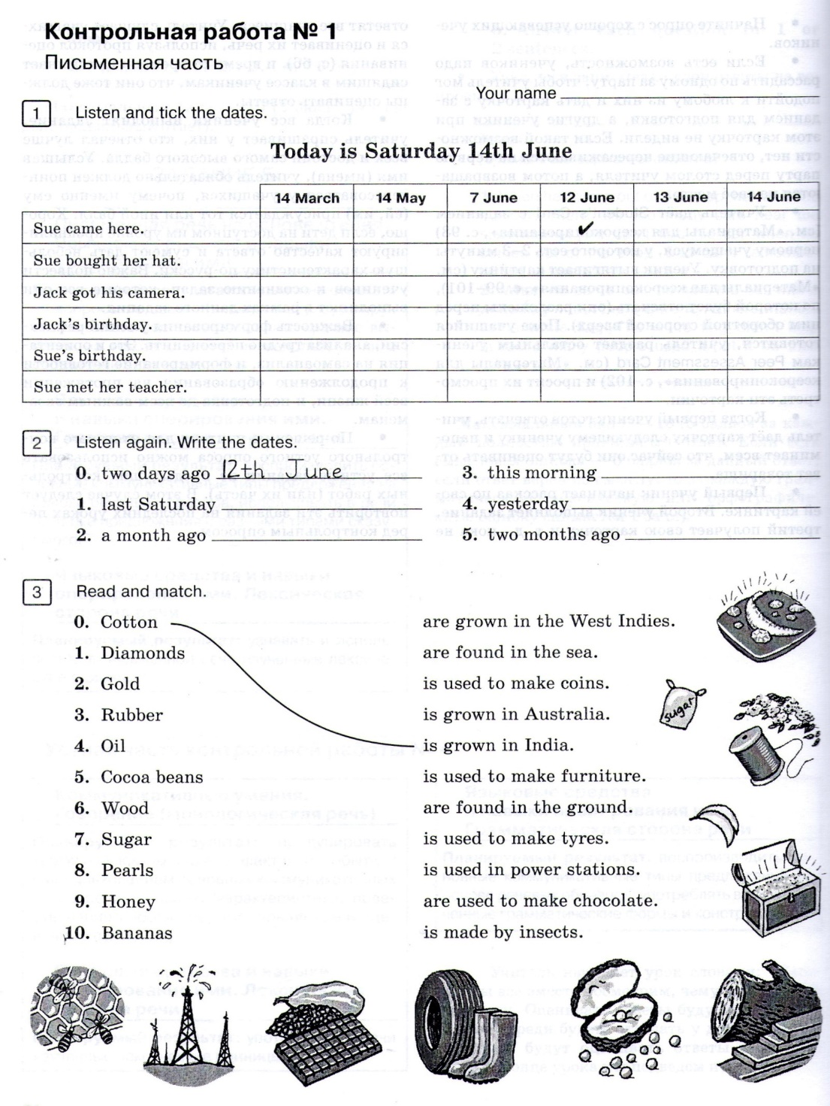

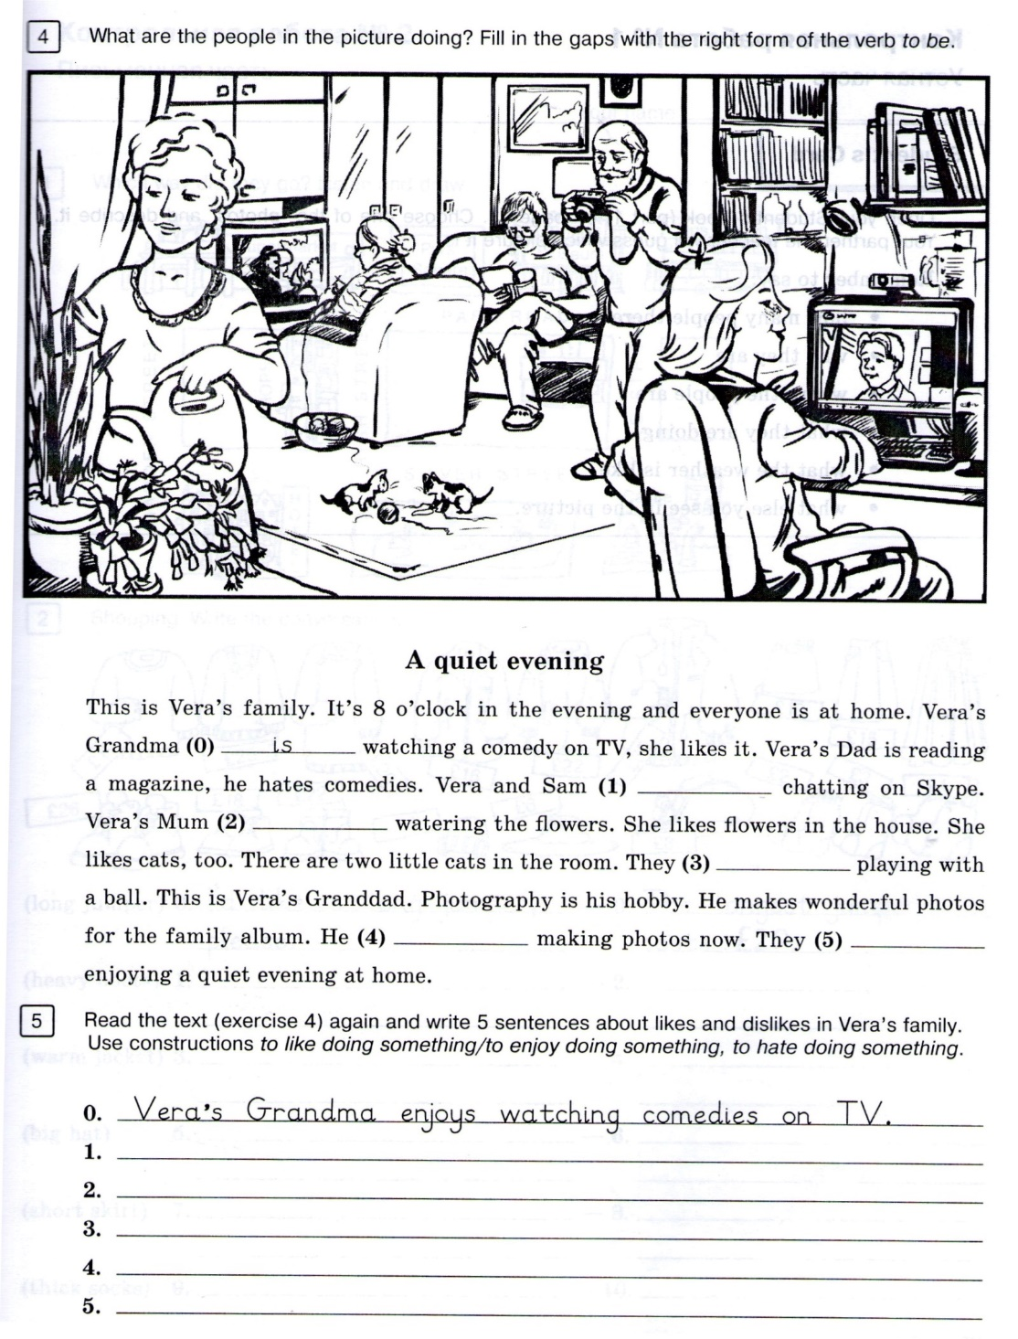
УСТНАЯ ЧАСТЬ:Student’s book (part 1) on page 23. Describe photo.
Контрольная работа №2 по итогам II четверти
ПИСЬМЕННАЯ ЧАСТЬ: Your name 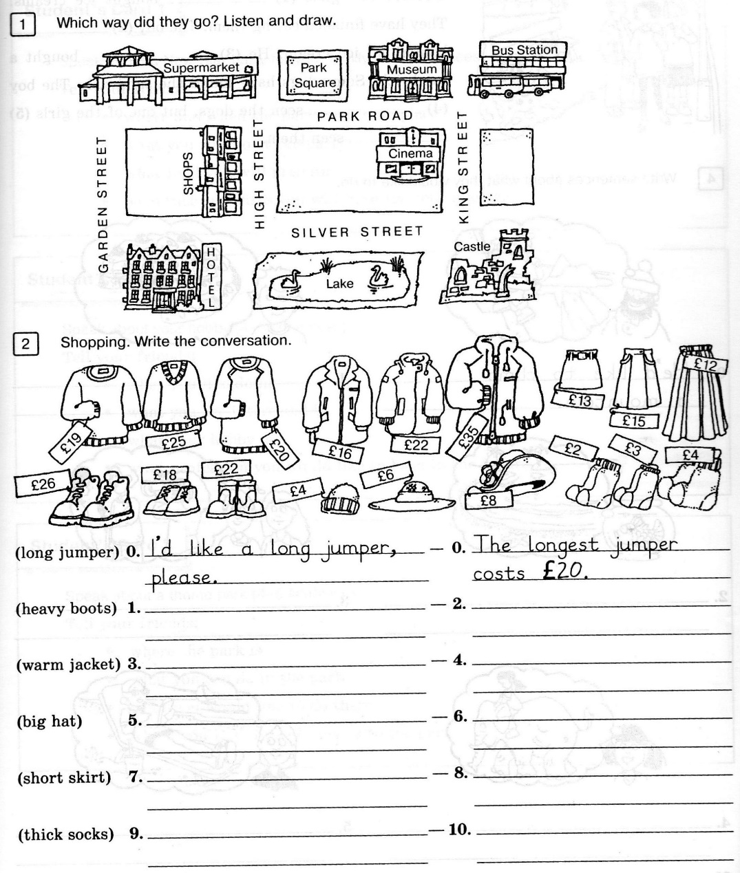
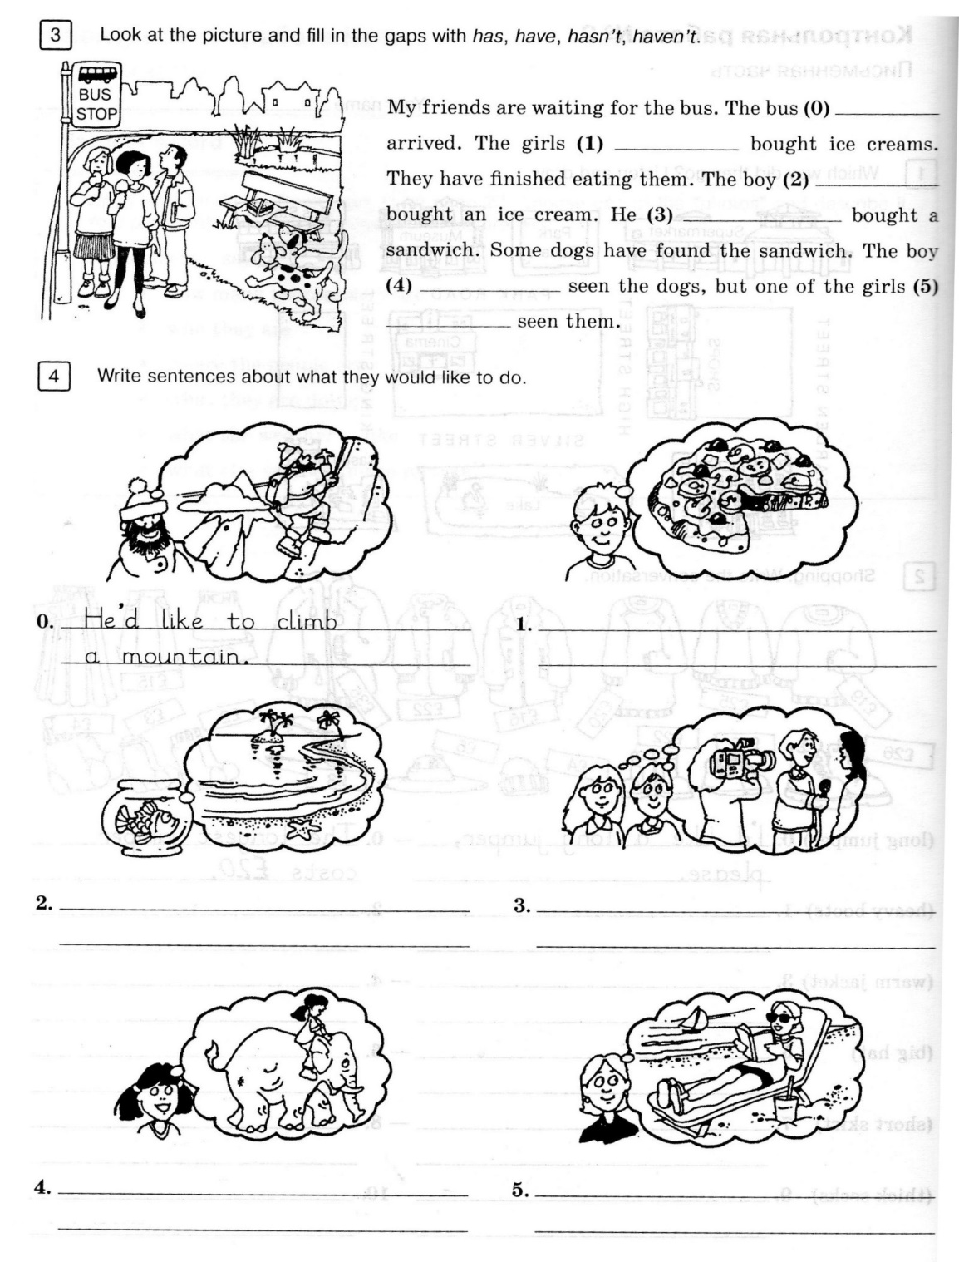
УСТНАЯ ЧАСТЬ: Speak about New Year, your hobby, a theme park, your feelings, travelling.
Контрольная работа №3 по итогам III четверти
ПИСЬМЕННАЯ ЧАСТЬ: Your name 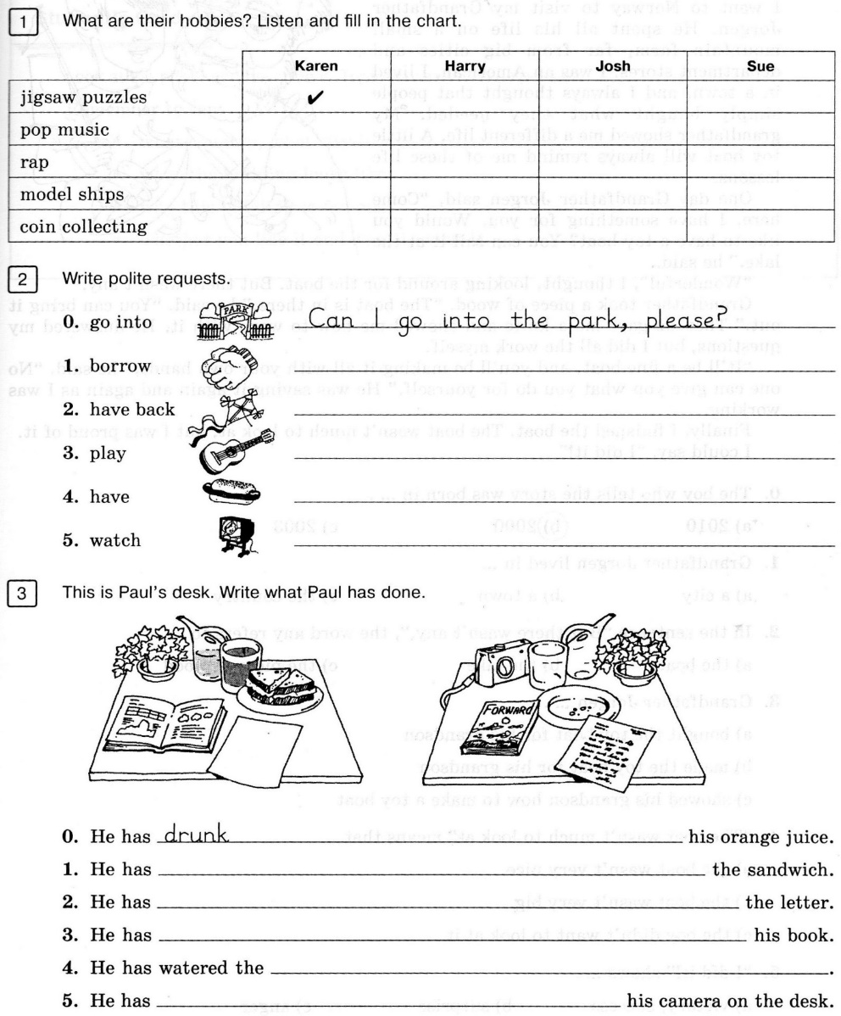
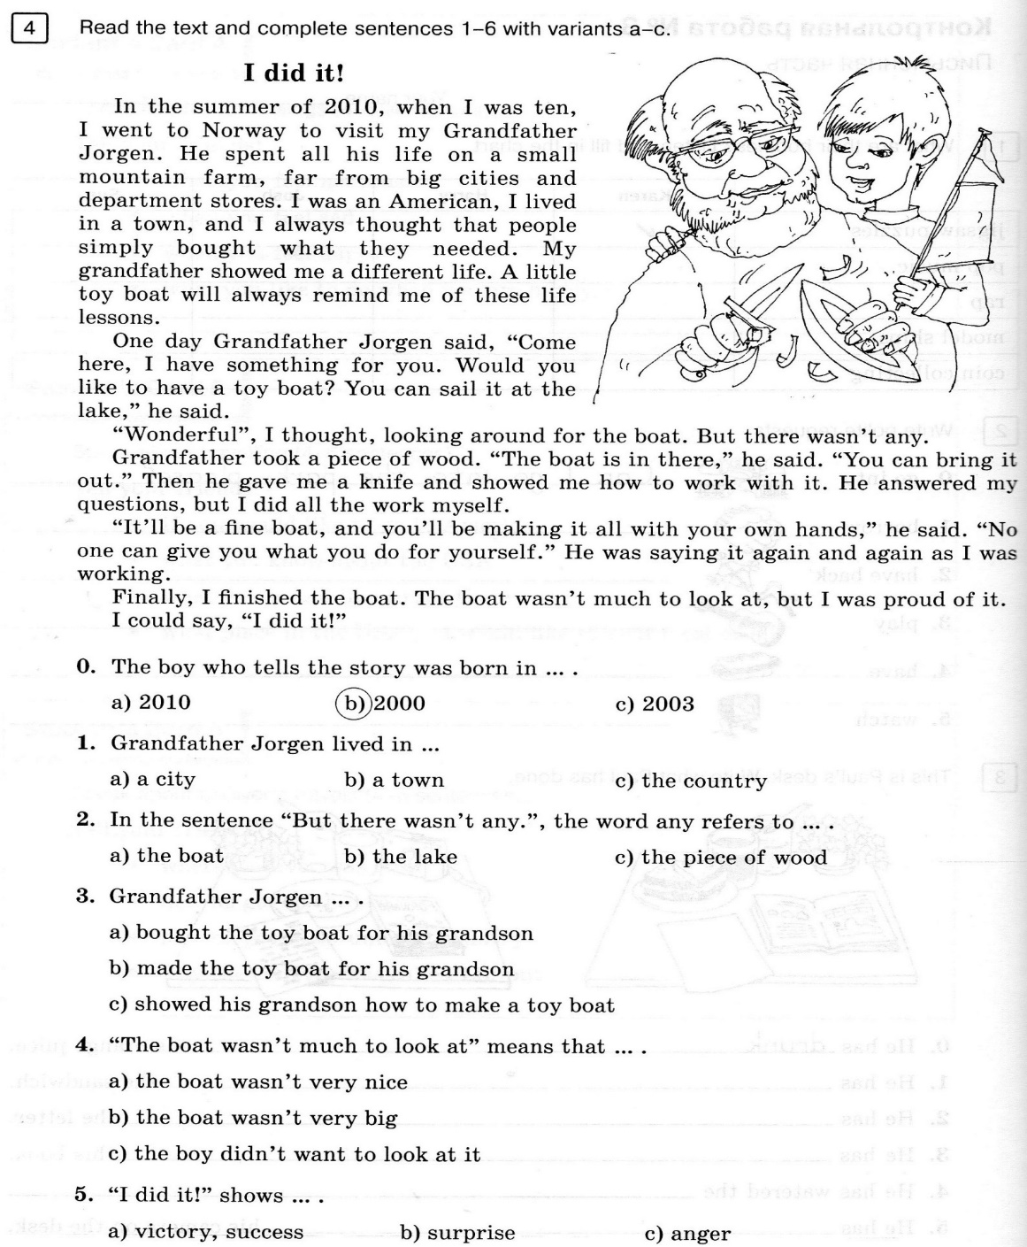

УСТНАЯ ЧАСТЬ: Student’s book (part 2) on page 41.
Контрольная работа №4 по итогам IV четверти
ПИСЬМЕННАЯ ЧАСТЬ: Your name 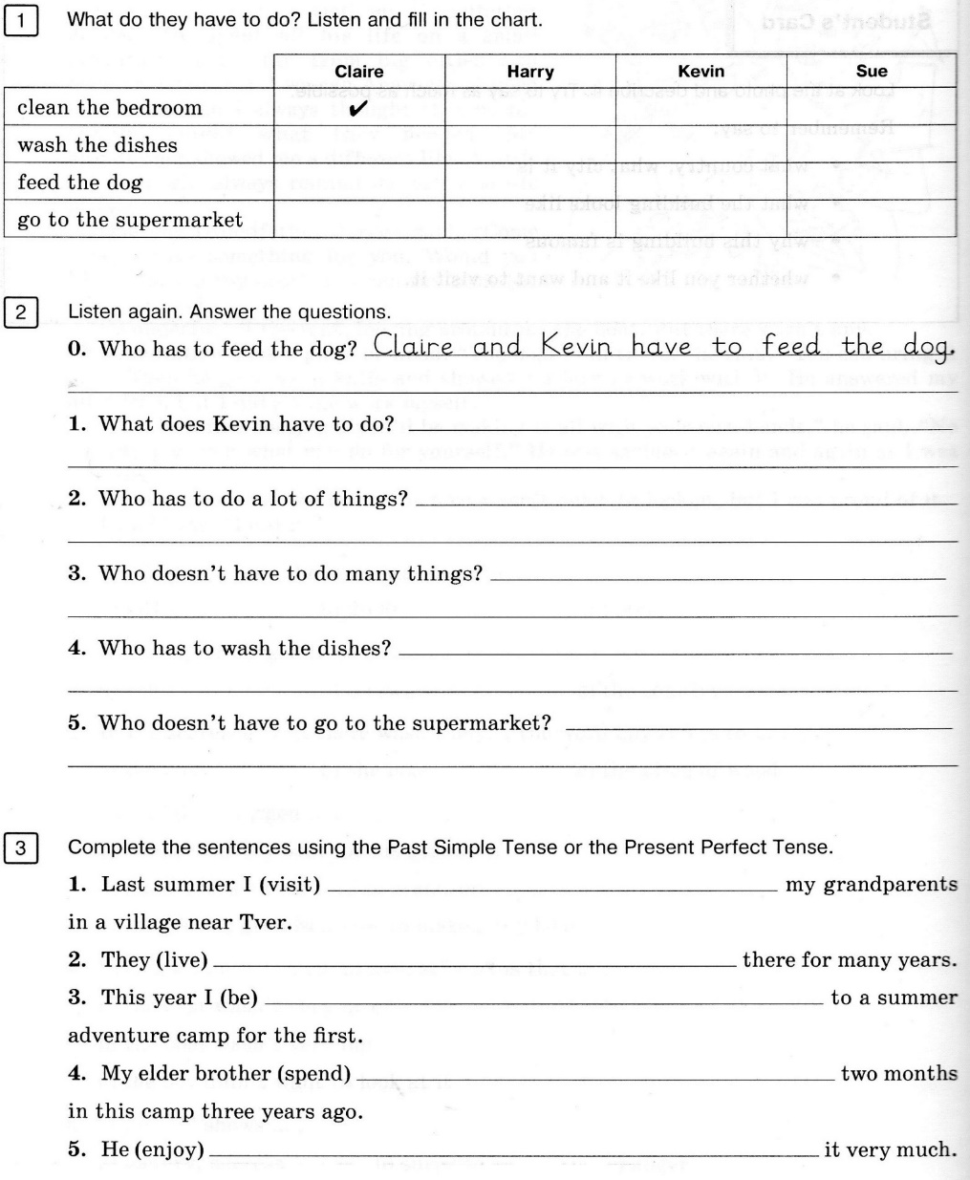

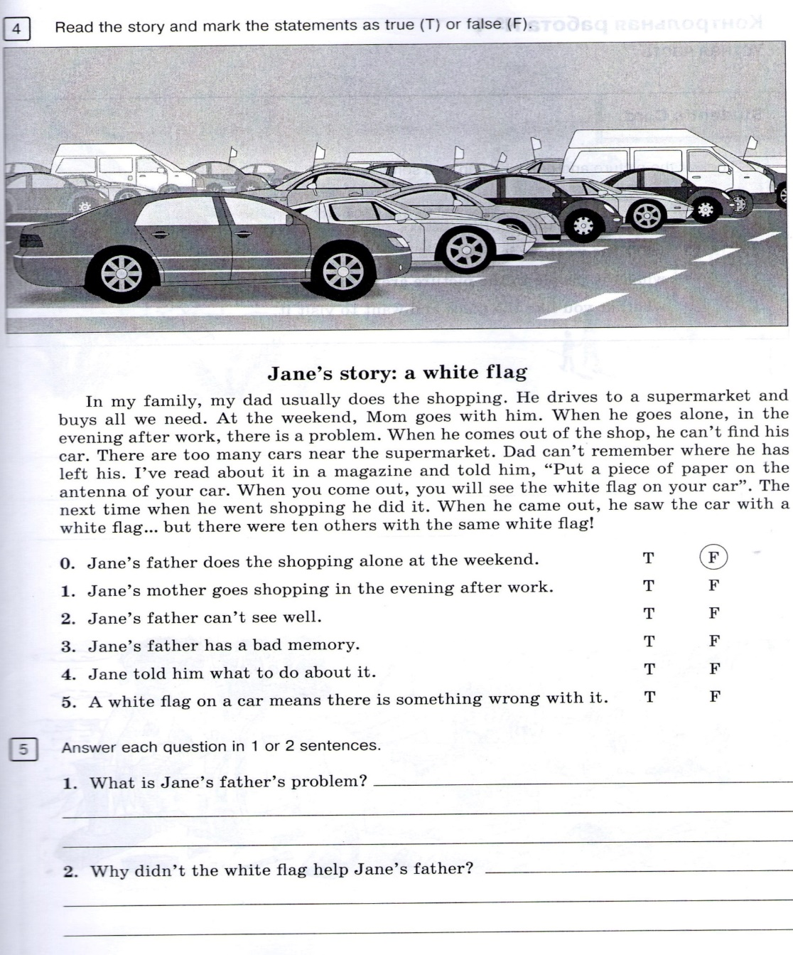
УСТНАЯ ЧАСТЬ: Teacher’s book on page 99-10

